МИНОБРНАУКИ РОССИИ

Федеральное государственное бюджетное

образовательное учреждение высшего образования

«ЧЕРЕПОВЕЦКИЙ ГОСУДАРСТВЕННЫЙ УНИВЕРСИТЕТ»

_____________________Институт информационных технологий____________________

наименование института (факультета)

__________________________________МПО ЭВМ______________________________________

наименование кафедры _____________________________________________________________________________________

________________________________Базы данных______________________________________ наименование дисциплины в соответствии с учебным планом

ЛАБОРАТОРНАЯ РАБОТА № 1

ЗНАКОМСТВО С СИСТЕМОЙ УПРАВЛЕНИЯ БАЗАМИ ДАННЫХ MICROSOFT ACCESS

Исполнитель

студент __1ПИб-02-1оп-22__

группа

___Микуцких Г. А.___

Фамилия, имя, отчество

Руководитель ___Селяничев О.Л.___

Ф.И.О. преподавателя

Оценка ________________________

Подпись ________________________

_2024_ год

* 1. Создайте таблицу базы данных с полями с информацией о фамилии, дате рождения, оценкам по математике, информатике, иностранному языку

Создать таблицу можно с помощью инструмента «Таблица» или «Конструктор таблиц» (рис. 1-3). При сохранении или закрытии таблицы будет предложено ввести её имя, если это не было сделано ранее.

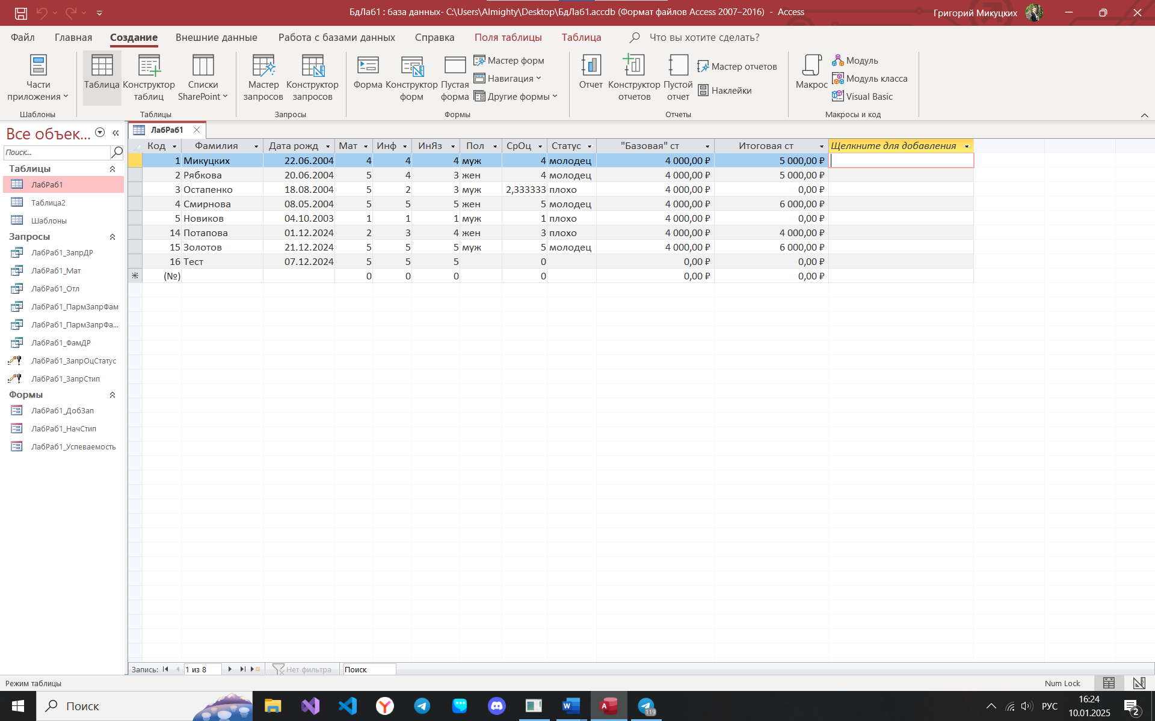

Рис. 1. Инструменты «Таблица» и «Конструктор таблиц»

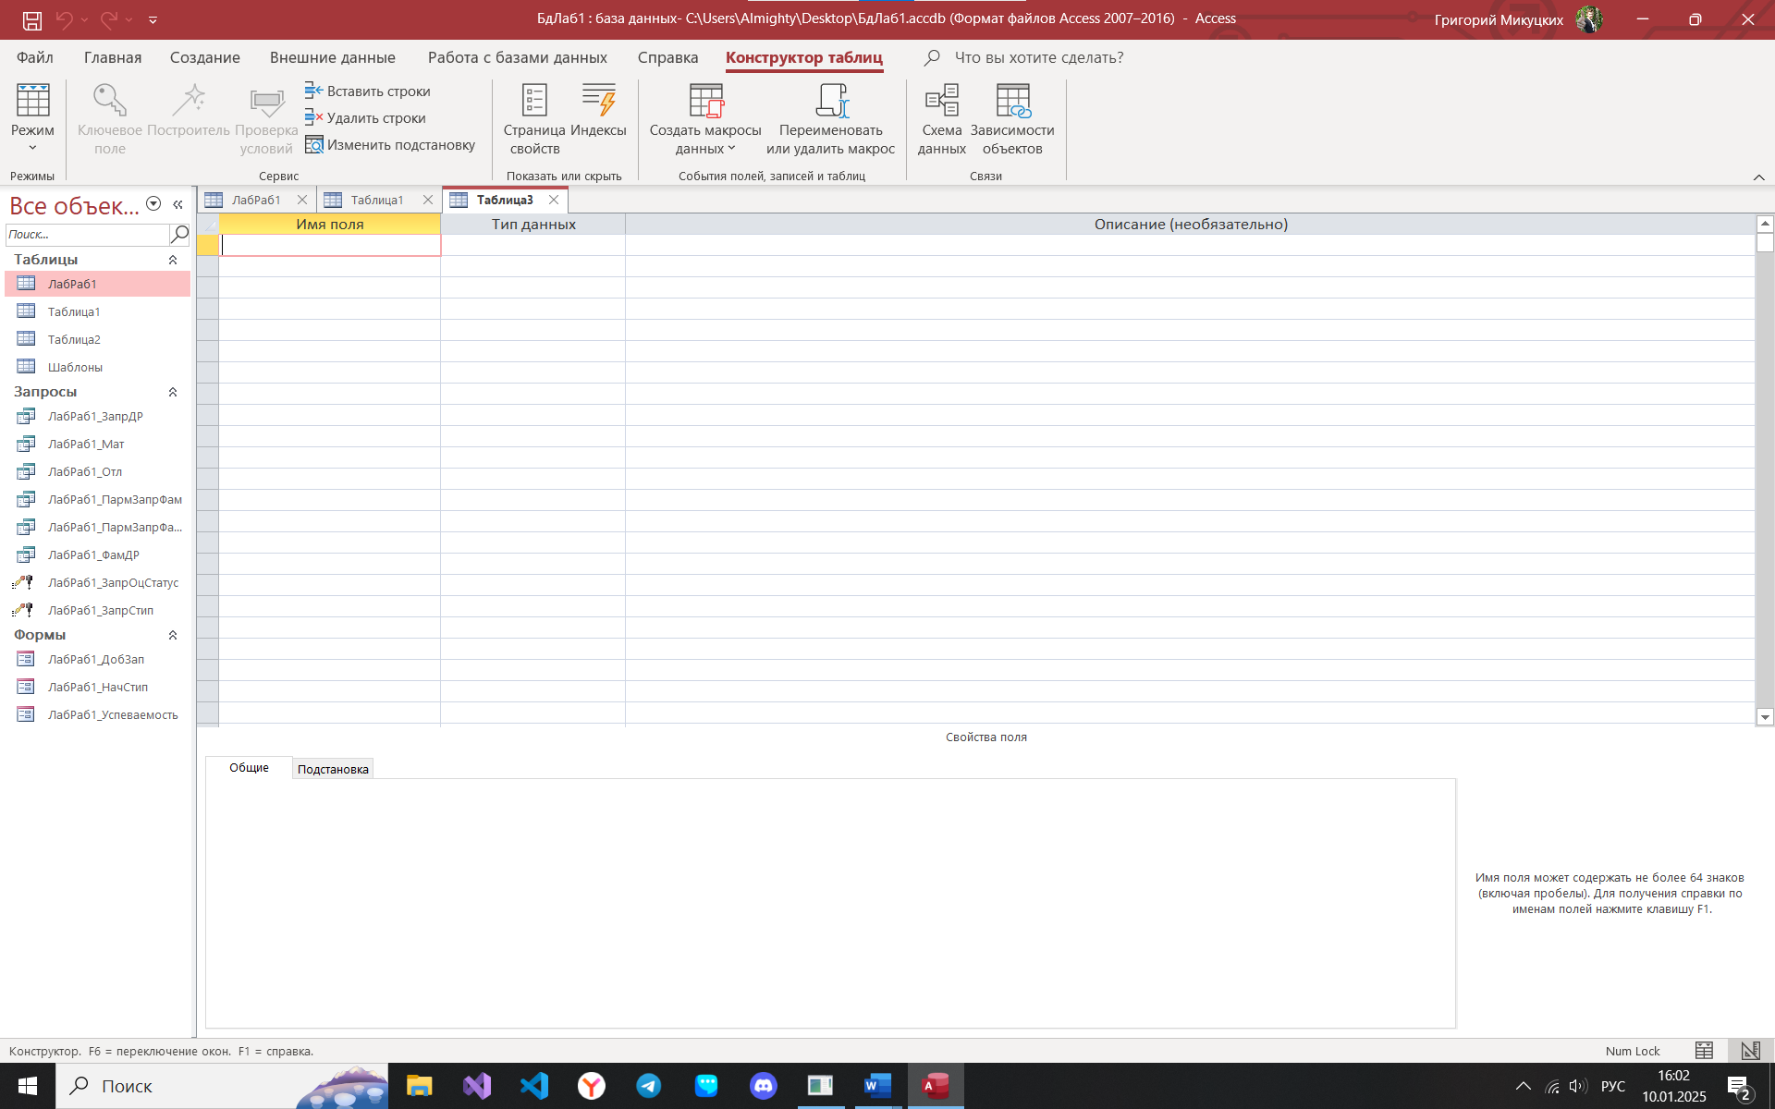

Рис. 2. Общий вид «Конструктора» таблицы

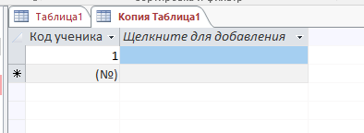

Рис. 3. Создана таблица БД

Для создания полей в «Режиме таблицы» нужно нажать на «Щёлкните для добавления», указать тип данных и имя нового поля (рис. 4-5).

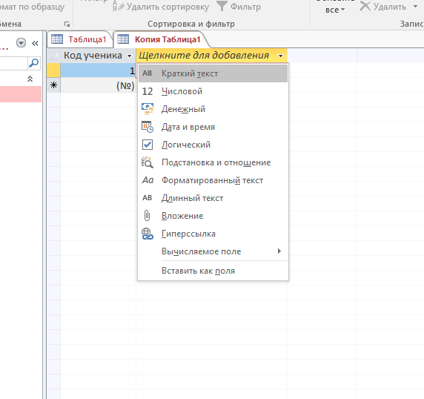

Рис. 4. Определение типа данных поля в «Режиме таблицы»

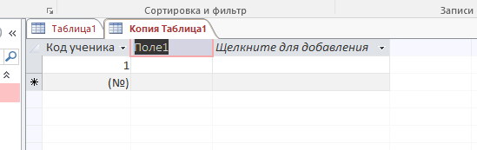

Рис. 5. Создание поля в «Режиме таблицы»

«Режим таблицы» не позволяет сразу создать все необходимые поля и точно настроить хранимый тип данных, в отличие от «Конструктора». Чтобы переключить режим: ПКМ по имени текущей таблицы → «Конструктор» или инструмент «Режим» → «Конструктор» (рис. 6-7).

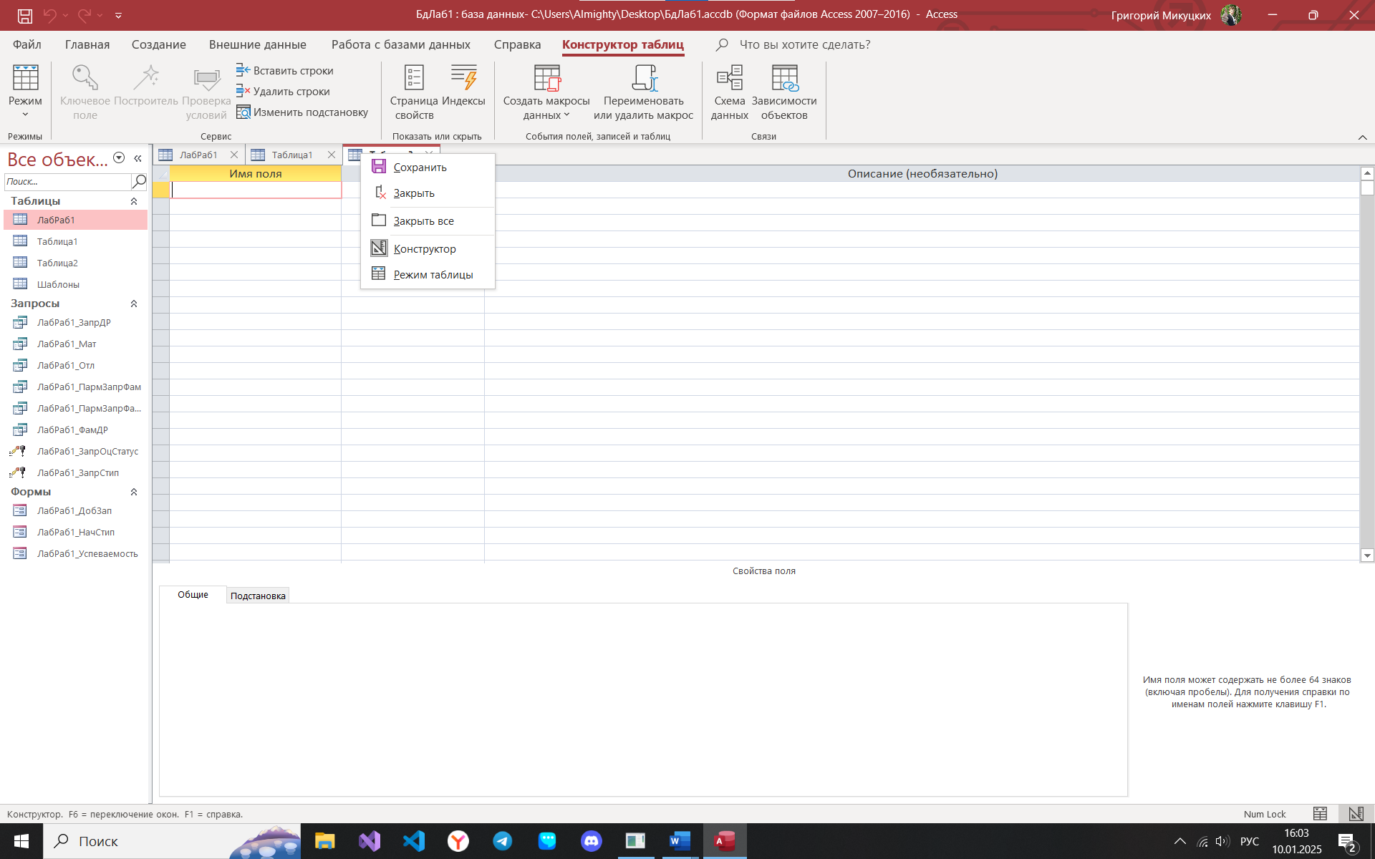

Рис. 6. Переключение между режимами работы

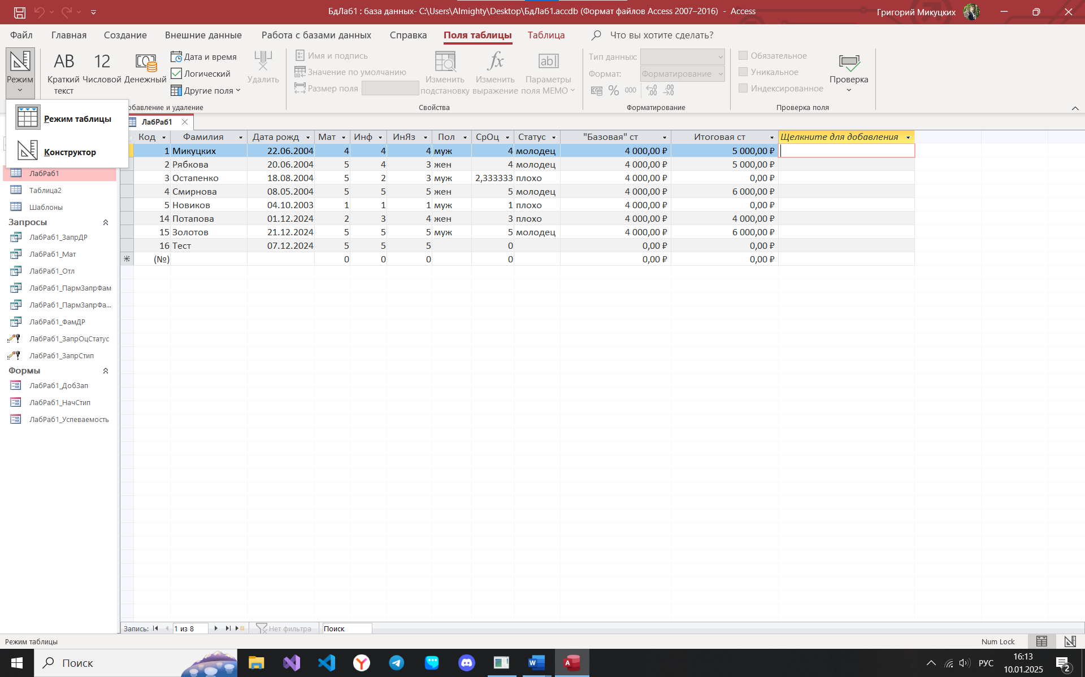

Рис. 7. Инструмент «Режим»

Далее манипуляции будут проводиться в «Конструкторе» таблиц, так как он удобнее для создания множества полей с определёнными типами данных и в указании размера поля (рис. 8-9).

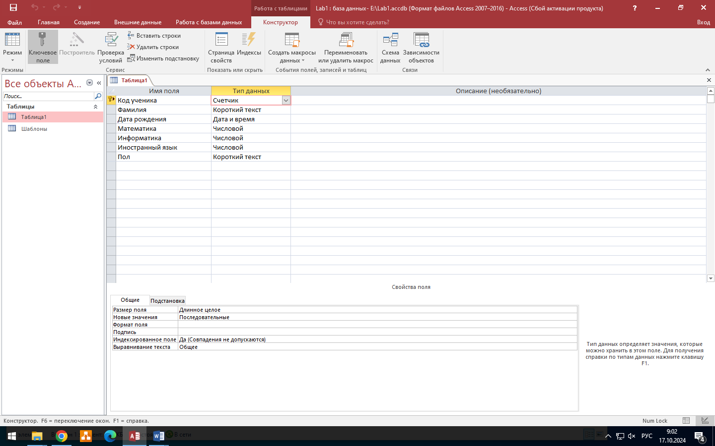

Рис. 8. Создание полей с помощью «Конструктора» таблиц

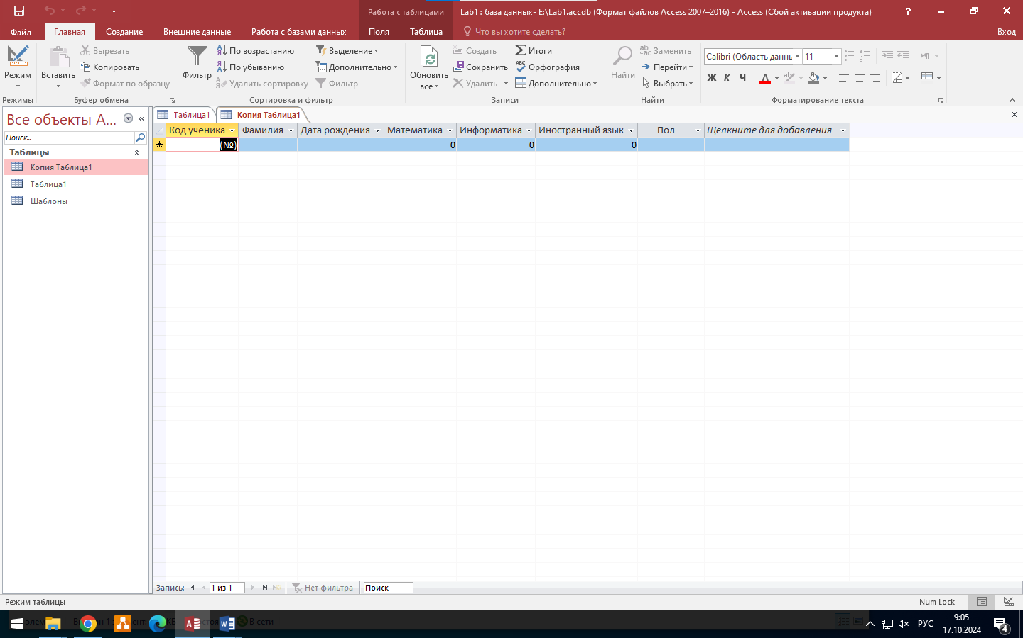

Рис. 9. Все необходимые поля созданы

1.2. Введите в таблицу 5 записей. Для идентификации исполнителя ЛабРаб указывайте первой записью себя.

Добавление записей производится в «Режиме таблицы» (см. рис. 7) заполнением всех необходимых полей (рис. 10).

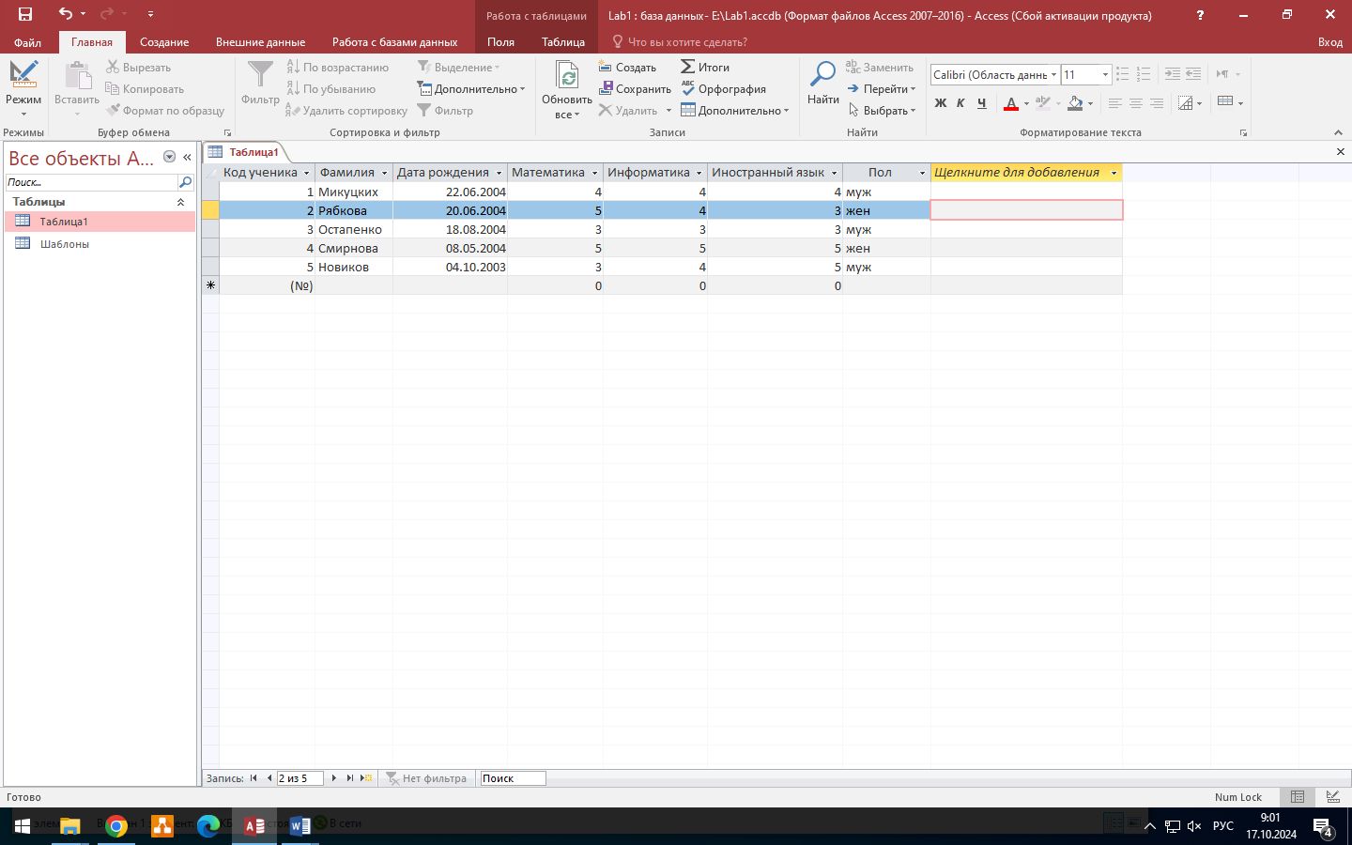

Рис. 10. Добавление записей в БД

1.3. Внесите изменения в структуру таблицы – создайте поле, содержащее пол студента; предусмотрите возможность выбора пола из списка – «мужской» или «женский».

Создание поля «Пол» можно сделать через «Конструктор таблиц» и «Мастер подстановок» или через «Подстановку отношений» (рис. 11-15).

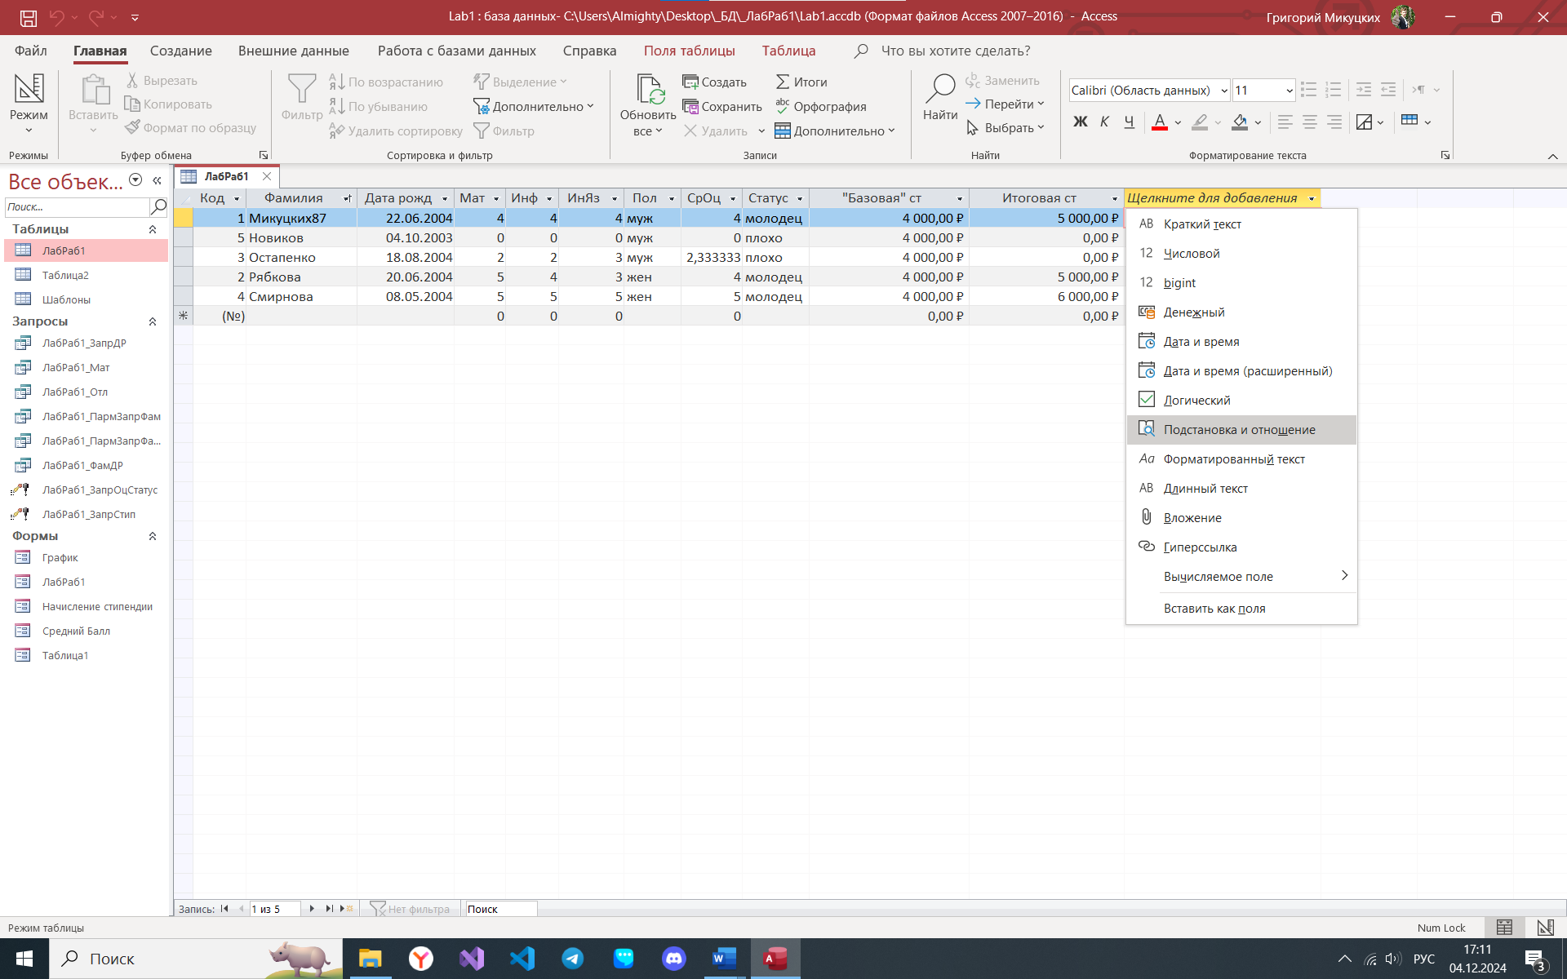

Рис. 11. Тип «Подстановка отношений»

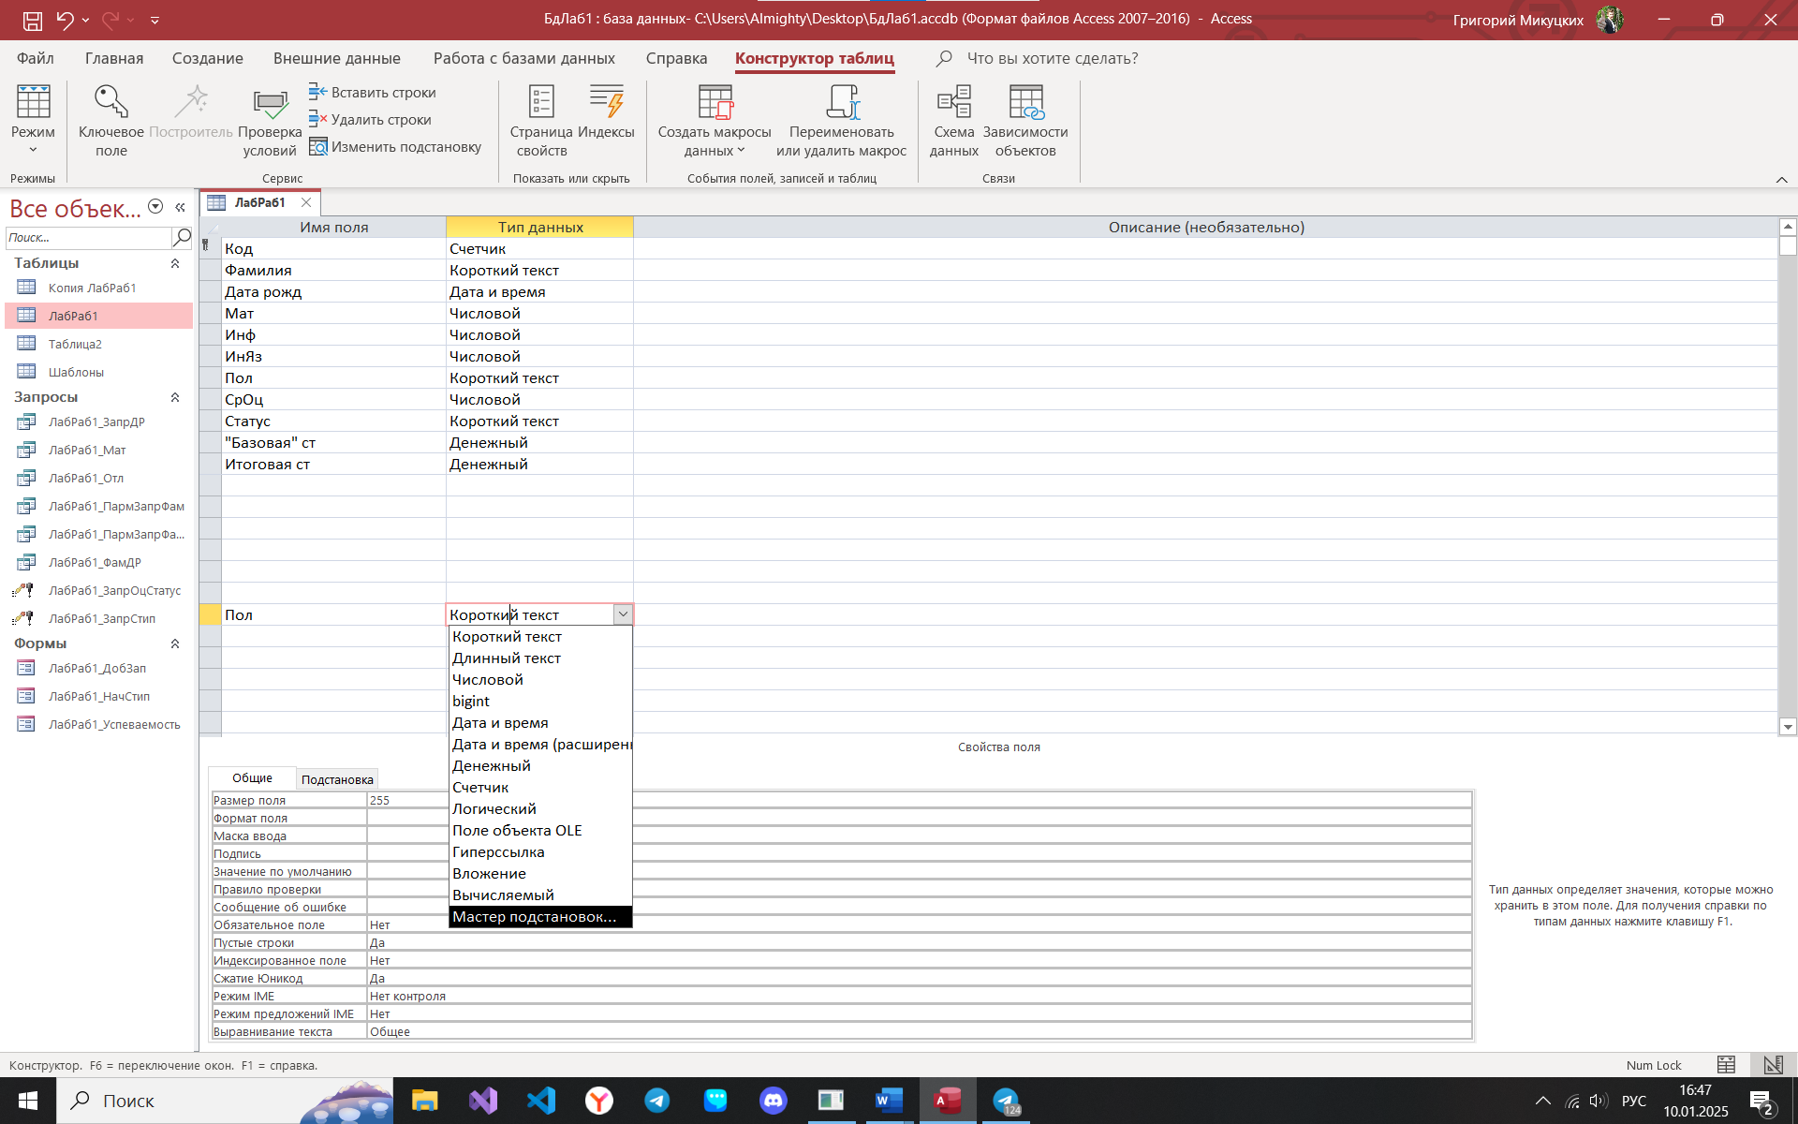

Рис. 12. «Мастер подстановок» в Конструкторе» таблиц

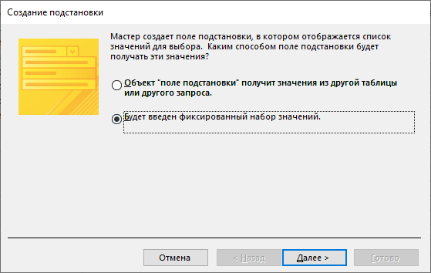

Рис. 13. Определение фиксированного набора значений

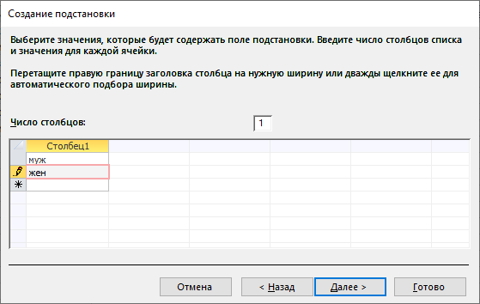

Рис. 14. Выбор значений для списка

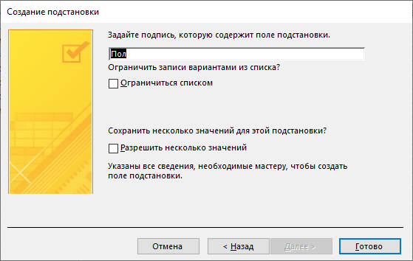

Рис. 15. Выбор имени поля, содержащего пол

1.4. Дополните данными таблицу, указав пол каждого студента (рис. 16-17).

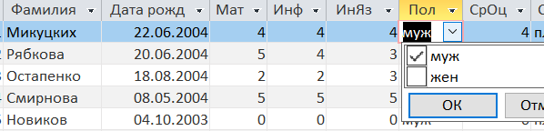

Рис. 16. Вид выпадающего списка «Пола»



Рис. 17. Заполнение поля «Пол»

1.5. Создайте таблицу с указанными выше полями, которая будет содержать сведения о студентах параллельной группы. Выполните это задание способом, отличным от способа, используемого в задании 1 (рис. 18-20).

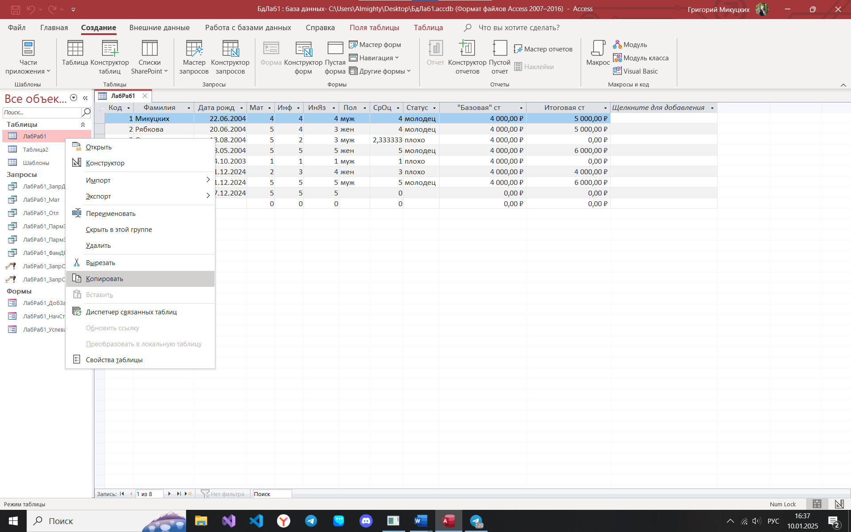

Рис. 18. Копирование таблицы

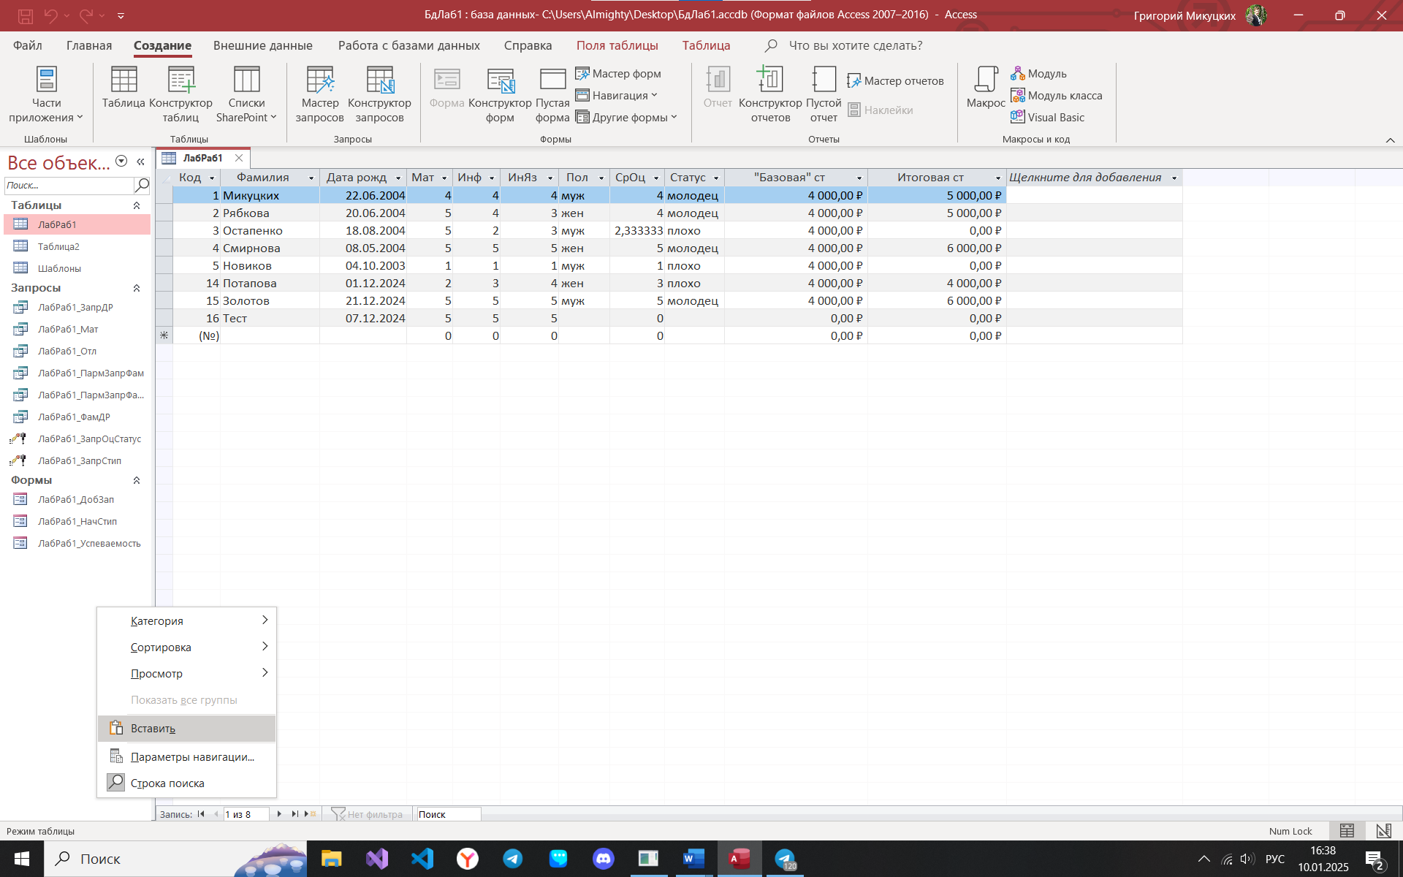

Рис. 19. Вставка копии таблицы

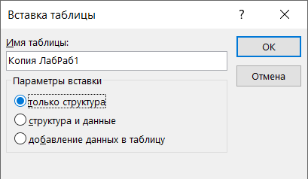

Рис. 20. Копирование структуры первой таблицы

1.6. Введите во вторую таблицу 5 записей (рис. 21).

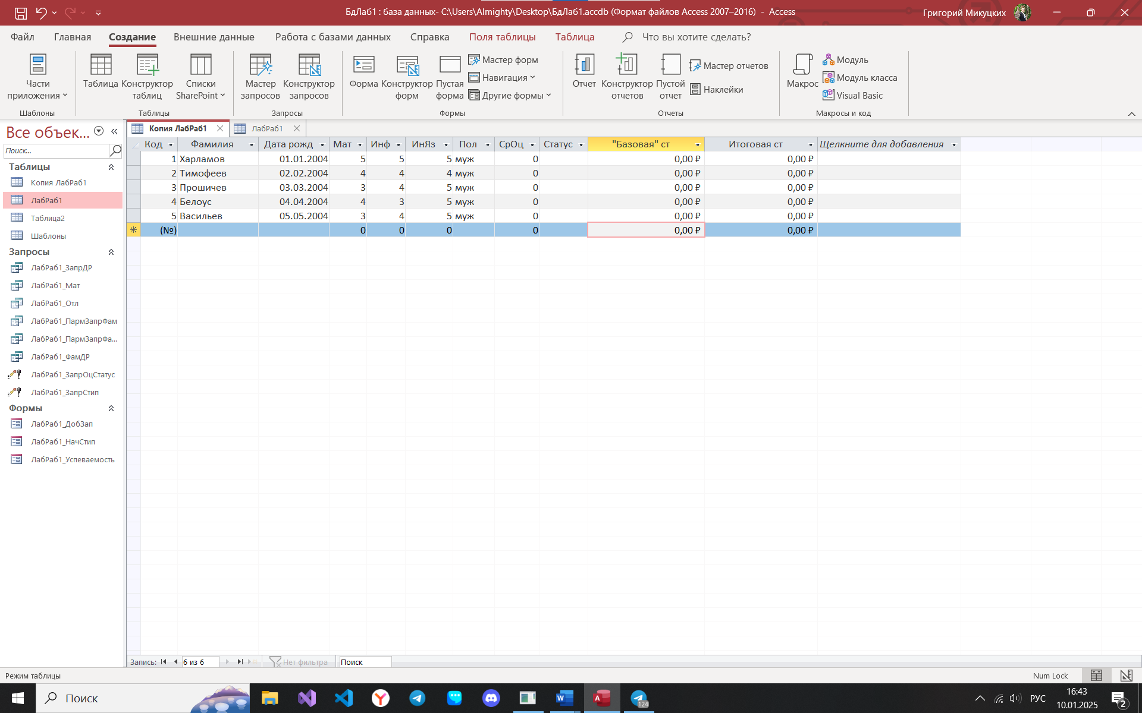

Рис. 21. Таблица параллельной группы создана

2.1. Выполните сортировку записей первой таблицы в алфавитном порядке по полю фамилий (рис. 22-27).

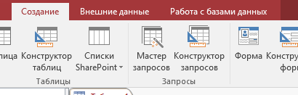

Рис. 22. Инструмент «Мастер запросов»

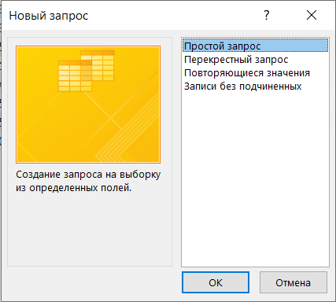

Рис. 23. Выбор «Простого запроса»

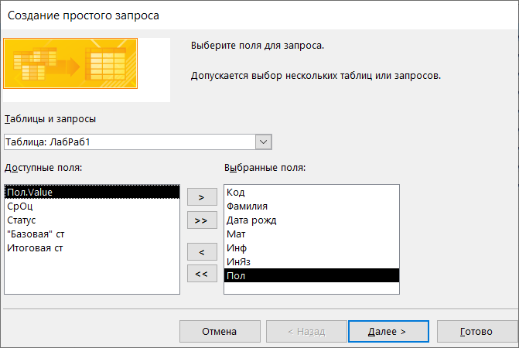

Рис. 24. Выбор необходимых полей

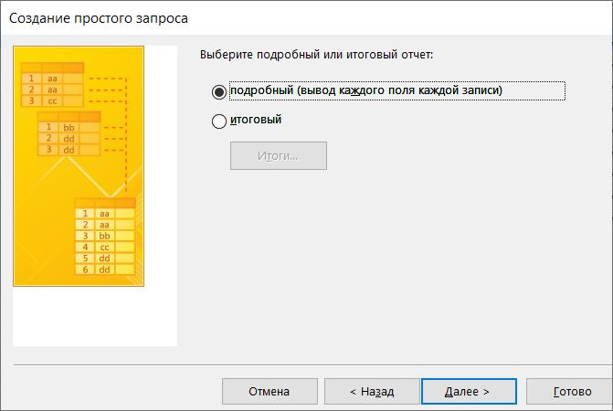

Рис. 25. Выбор вида отчёта

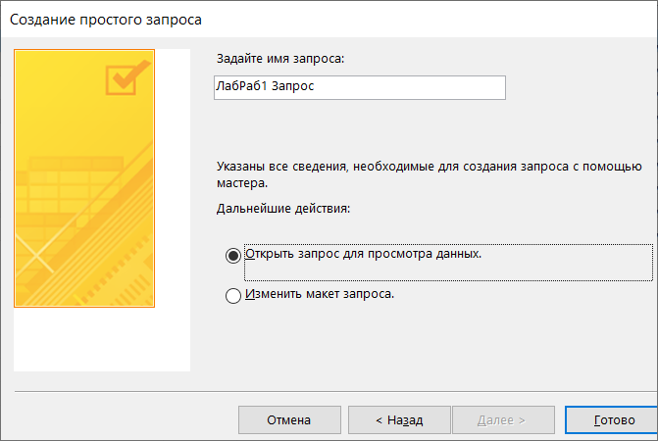

Рис. 26. Ввод имени запроса

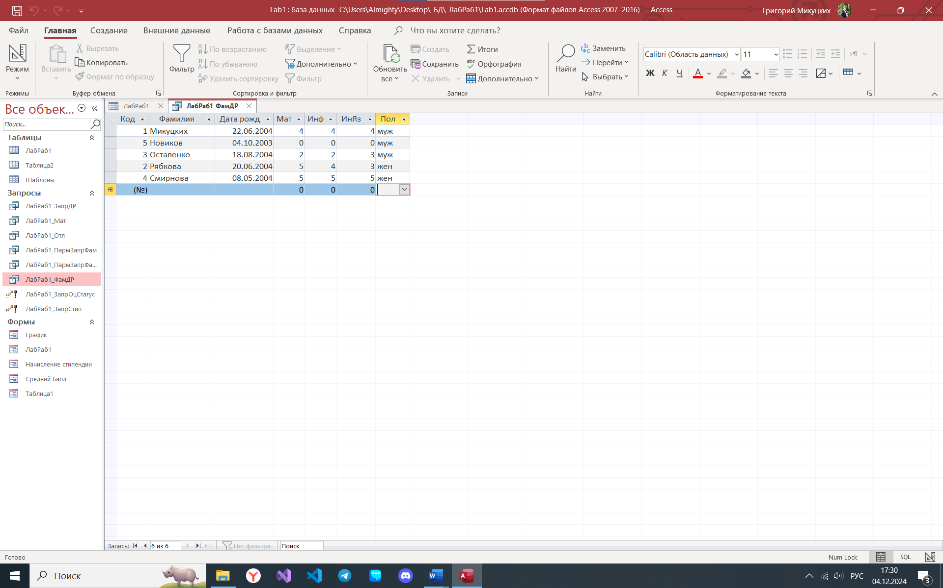

Рис. 27. Результат сортировки по полю «Фамилия»

2.2. Сформируйте запросы на выборку:

а) фамилий и даты рождения студентов (рис. 28);

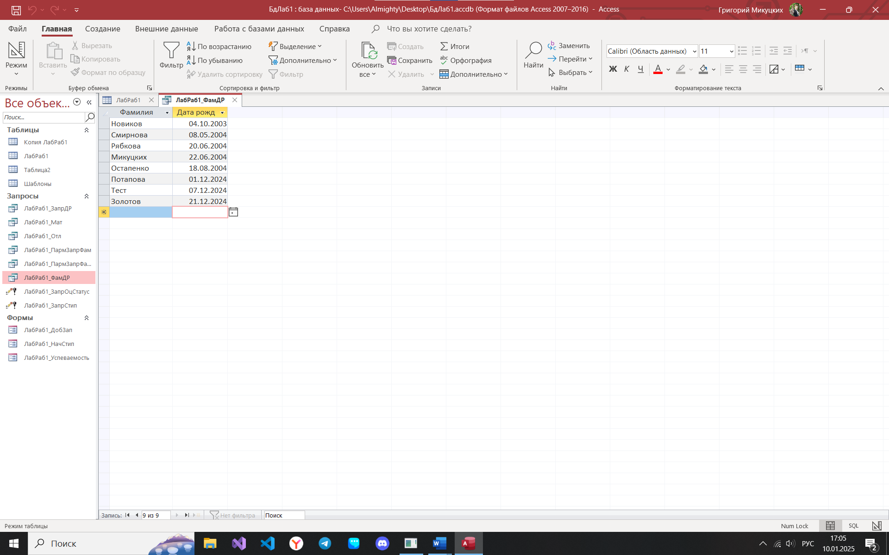

Рис. 28. Запрос фамилий и даты рождения студентов

б) отличников по математике (рис. 29);

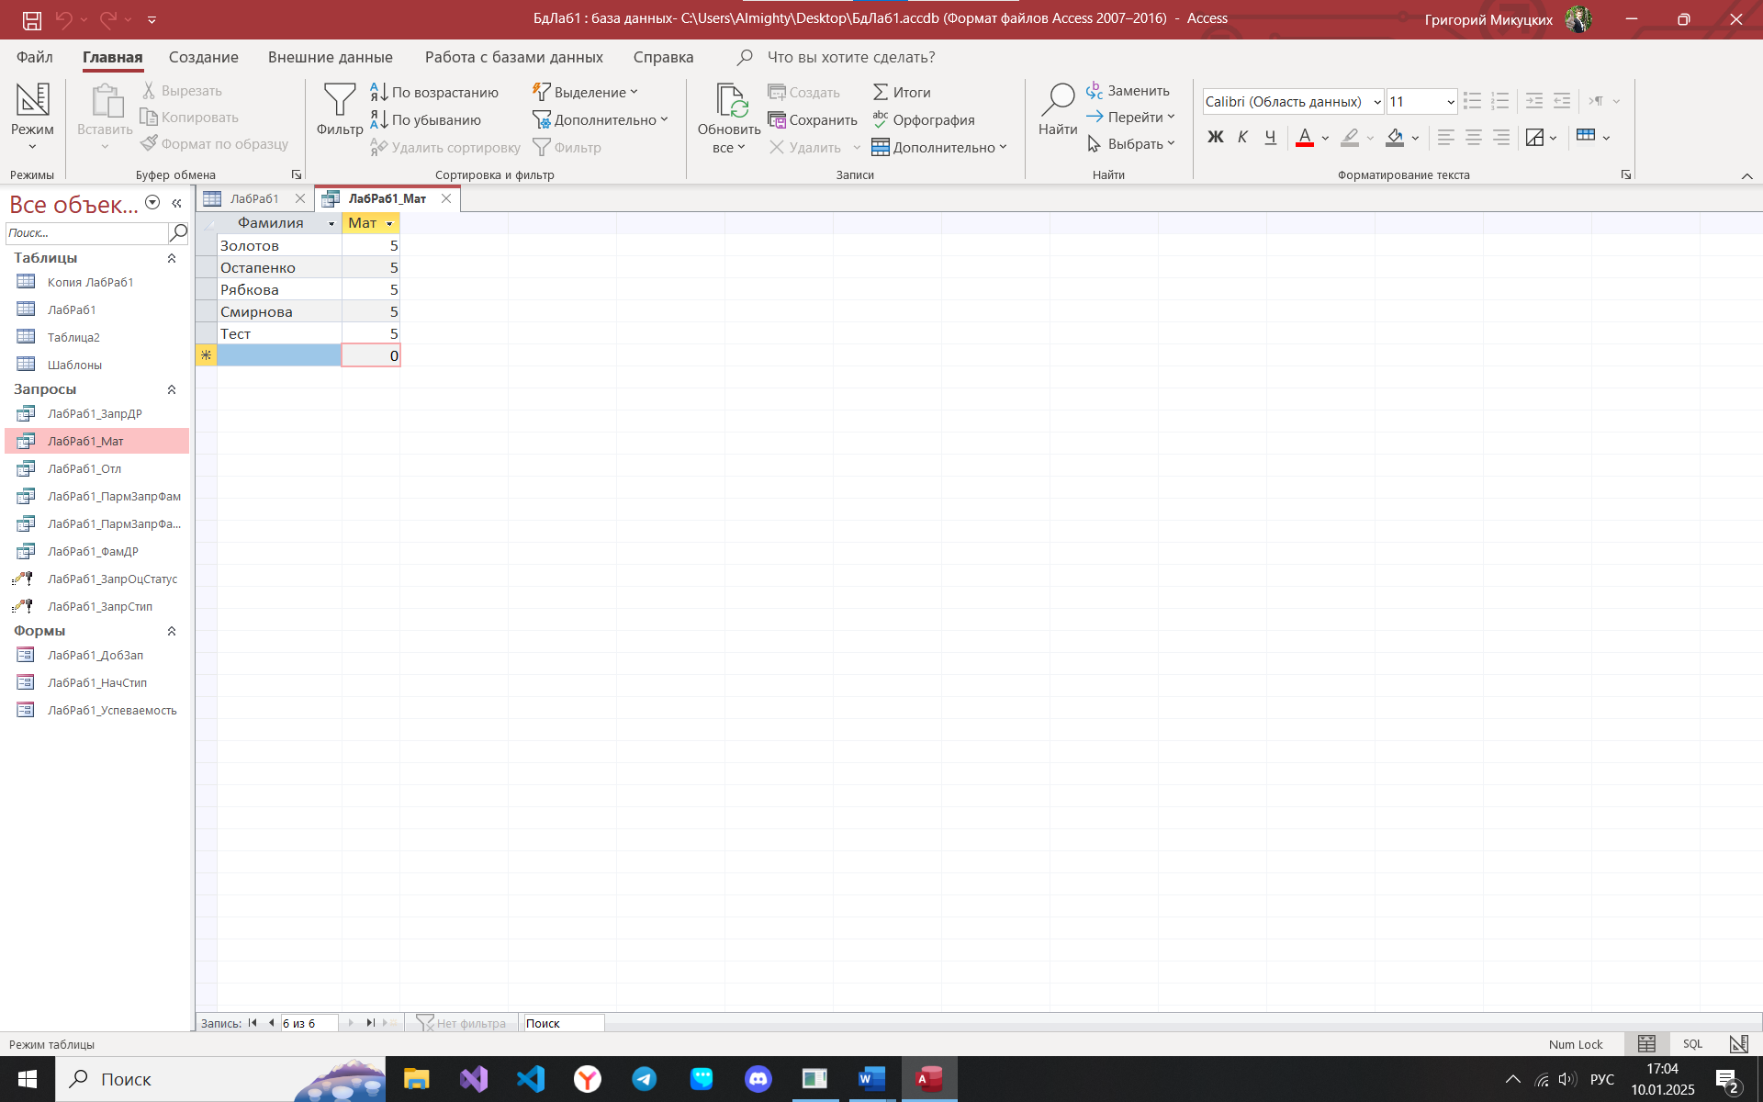

Рис. 29. Запрос отличников по математике

в) отличников по всем предметам (рис. 30);

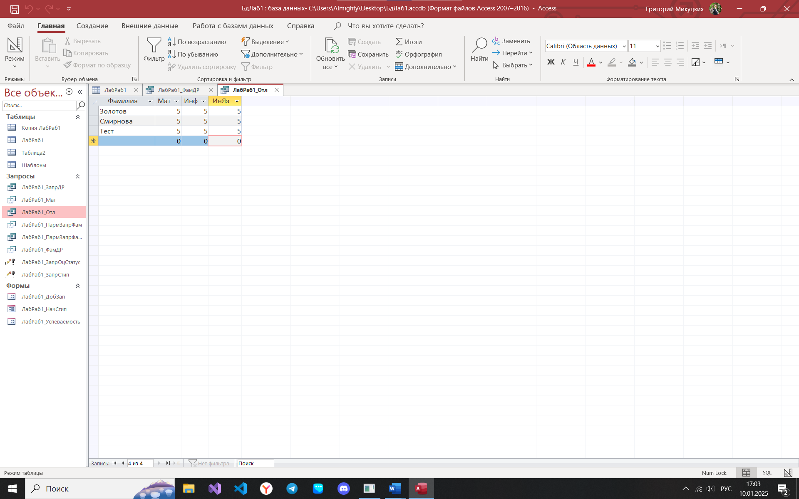

Рис. 30. Запрос отличников по всем предметам

г) студентов, возраст которых 20 лет и старше (рис. 31).

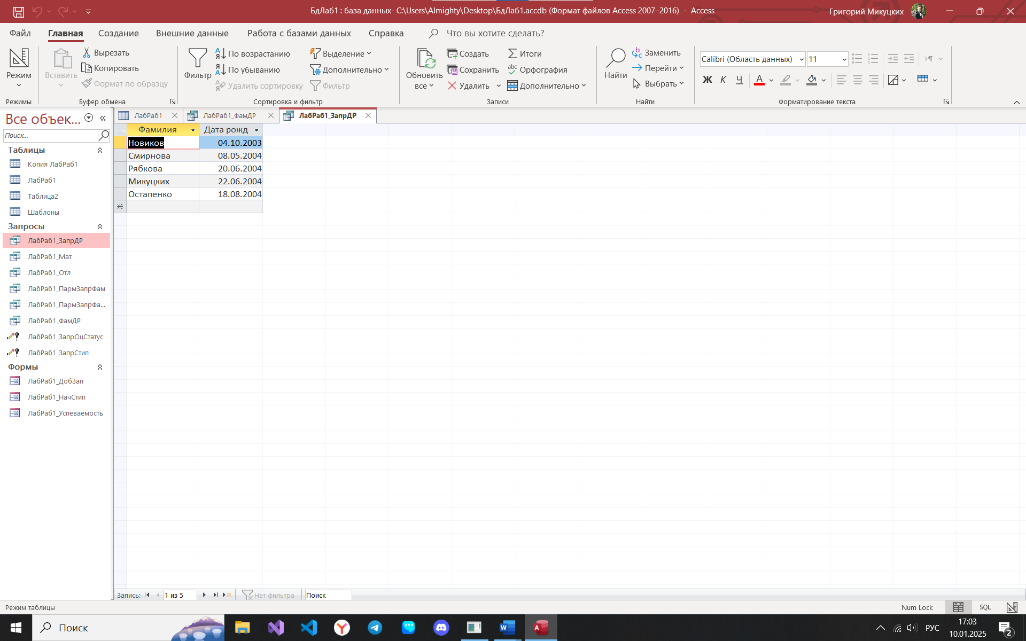

Рис. 31. Запрос студентов, возраст которых 20 лет и старше

2.3. Сформируйте параметрический запрос:

а) студентов с фамилией (условно) «Иванов» (рис. 32-33);

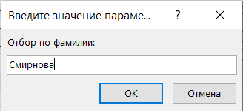

Рис. 32. Указание фамилии

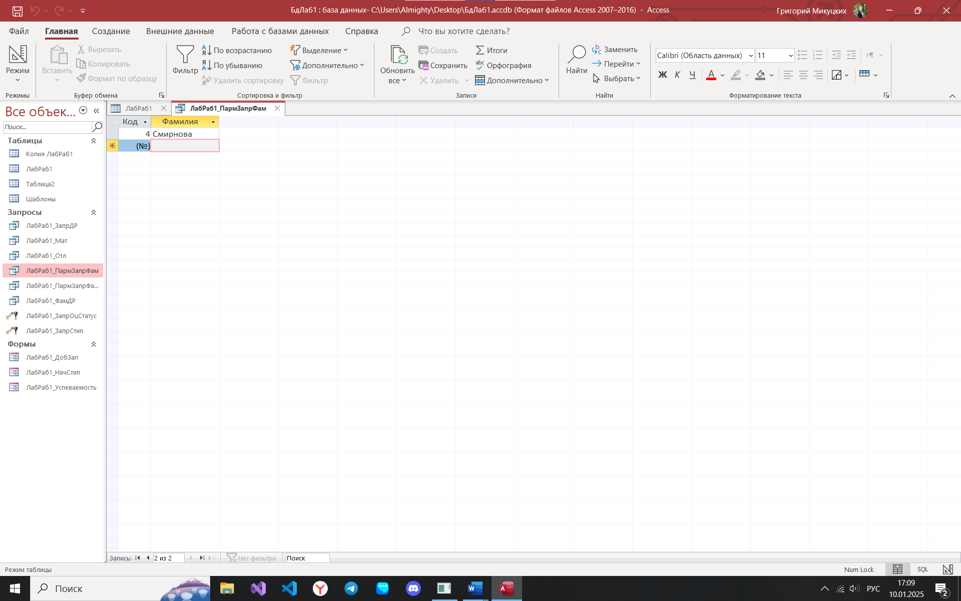

Рис. 33. Результат параметрического запроса по «Фамилии»

б) студентов (условно) Ивановых, имеющих (условно) «5» по математике

(рис. см. рис. 32, 34-35).

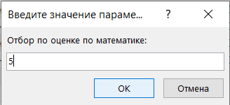

Рис. 34. Указание оценки по математике

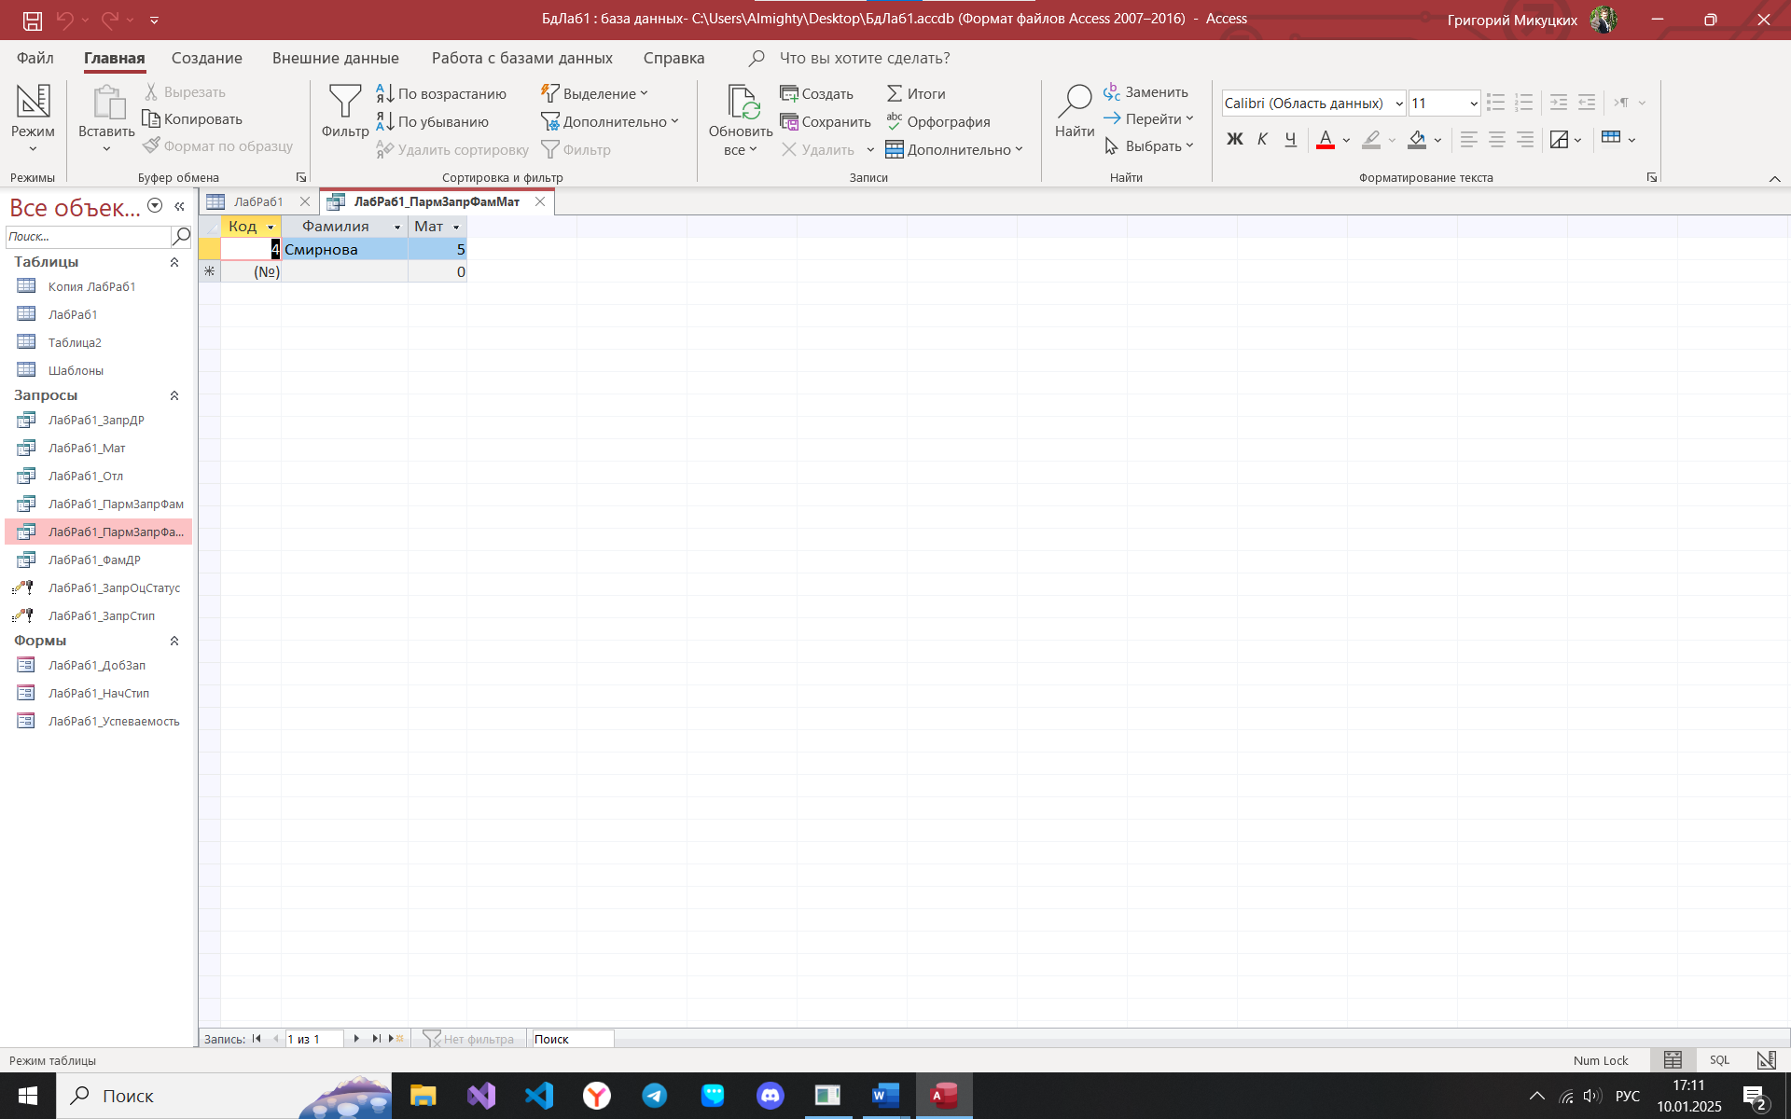

Рис. 35. Результат параметрического запроса по «Фамилии» и «Мат»

2.4. Рассчитайте среднюю оценку по трем дисциплинам (рис. 37).

2.5. Напишите формулу, по которой в последнем поле будет выводиться «Молодец» при средней оценке 4 и выше, иначе – «Плохо» (рис. 36).

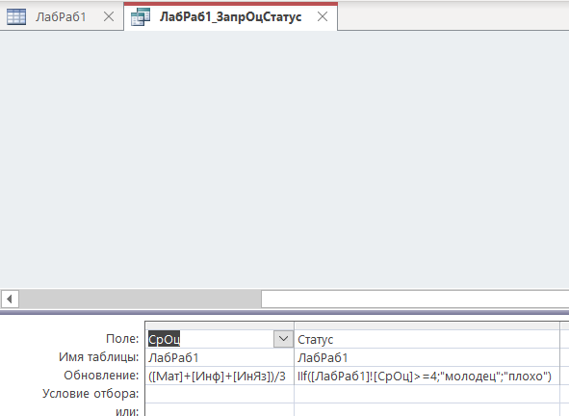

Рис. 36. Формулы вычисления средней оценки и определение статуса

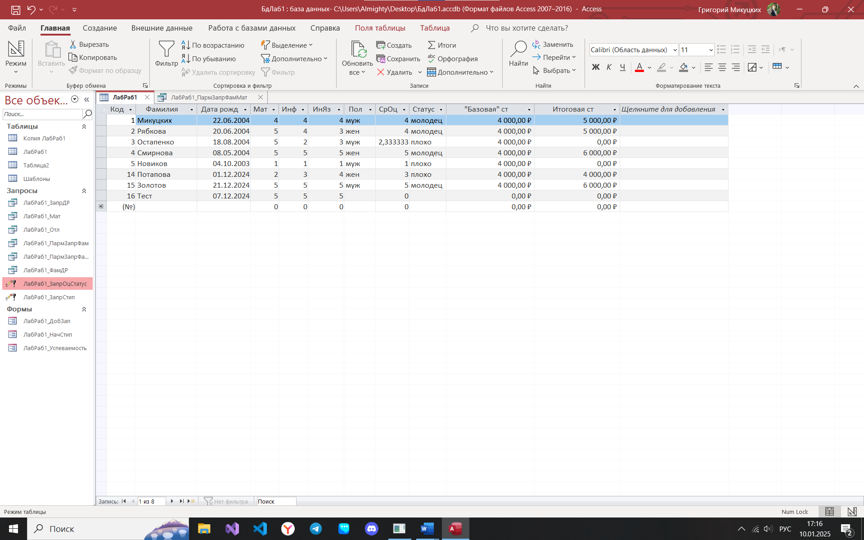

Рис. 37. Результат запроса обновления средней оценки и статуса студента

2.5. Введите поле, которое будет хранить значение «базовой» стипендии. Введите какое-нибудь значение – одинаковое для всех (рис. 38).

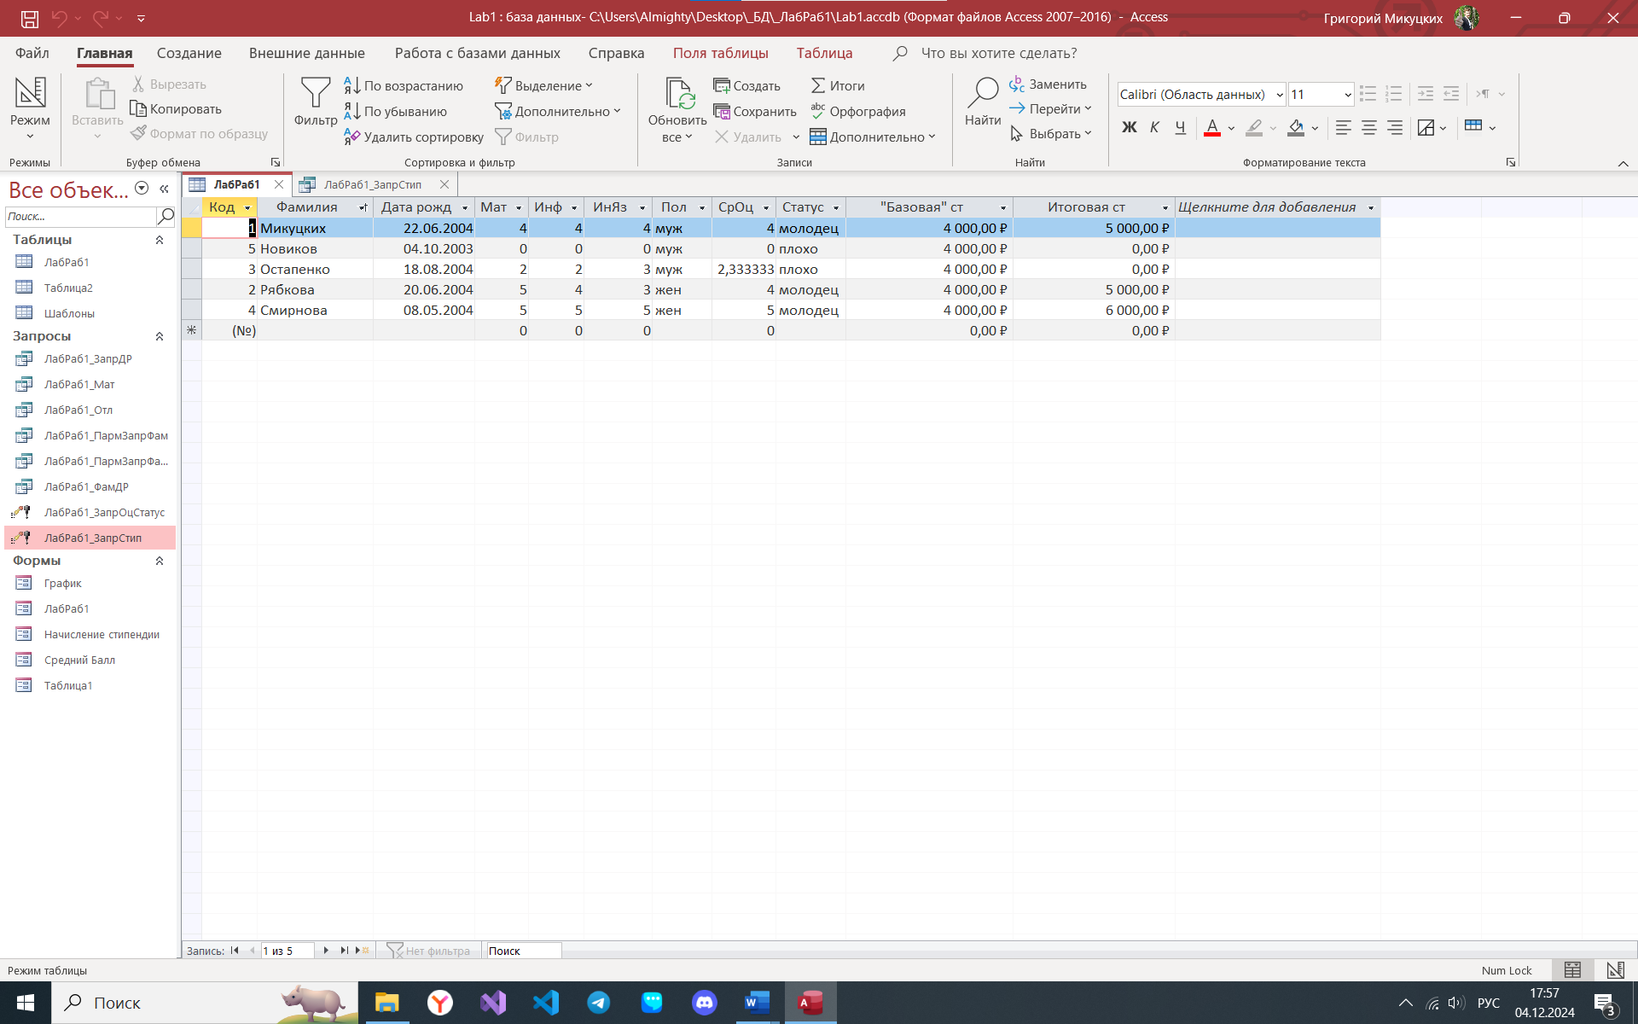

Рис. 38. Введение поля «Базовой стипендии»

2.7. Начислите стипендию каждому студенту (в отдельном поле), исходя из следующего принципа:

если средний балл >4.5, стипендия увеличивается на 50%,

если 3.5< ср.балл < 4.5, то стипендия увеличивается на 25%,

если 2.5< ср.балл < 3.5, то стипендия не меняется,

если ср.балл < 2.5, то стипендия не начисляется.

Определение «базовой» стипендии и вычисление итоговой можно сделать через запрос (рис. 39-40).

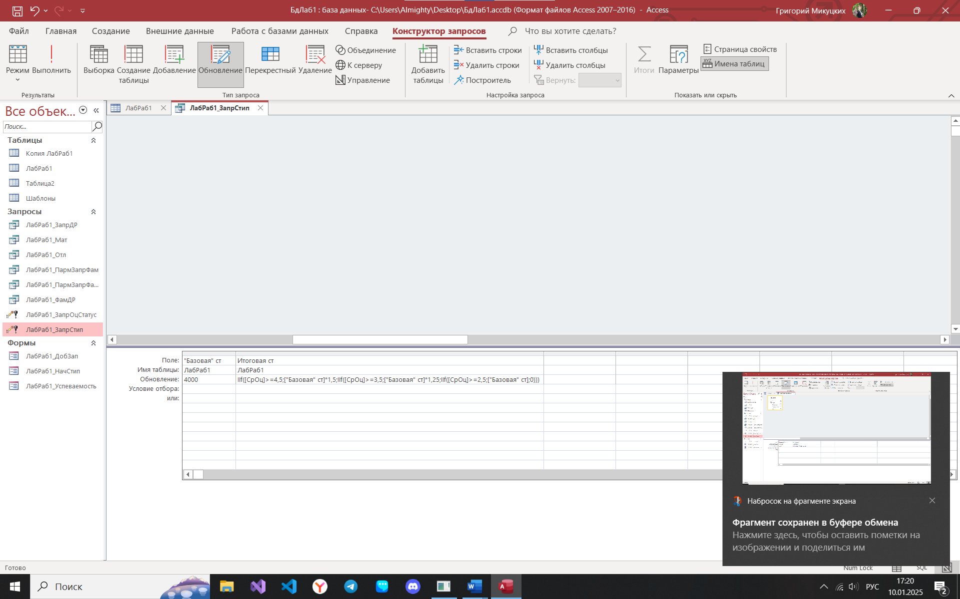

Рис. 39. Начисление стипендии

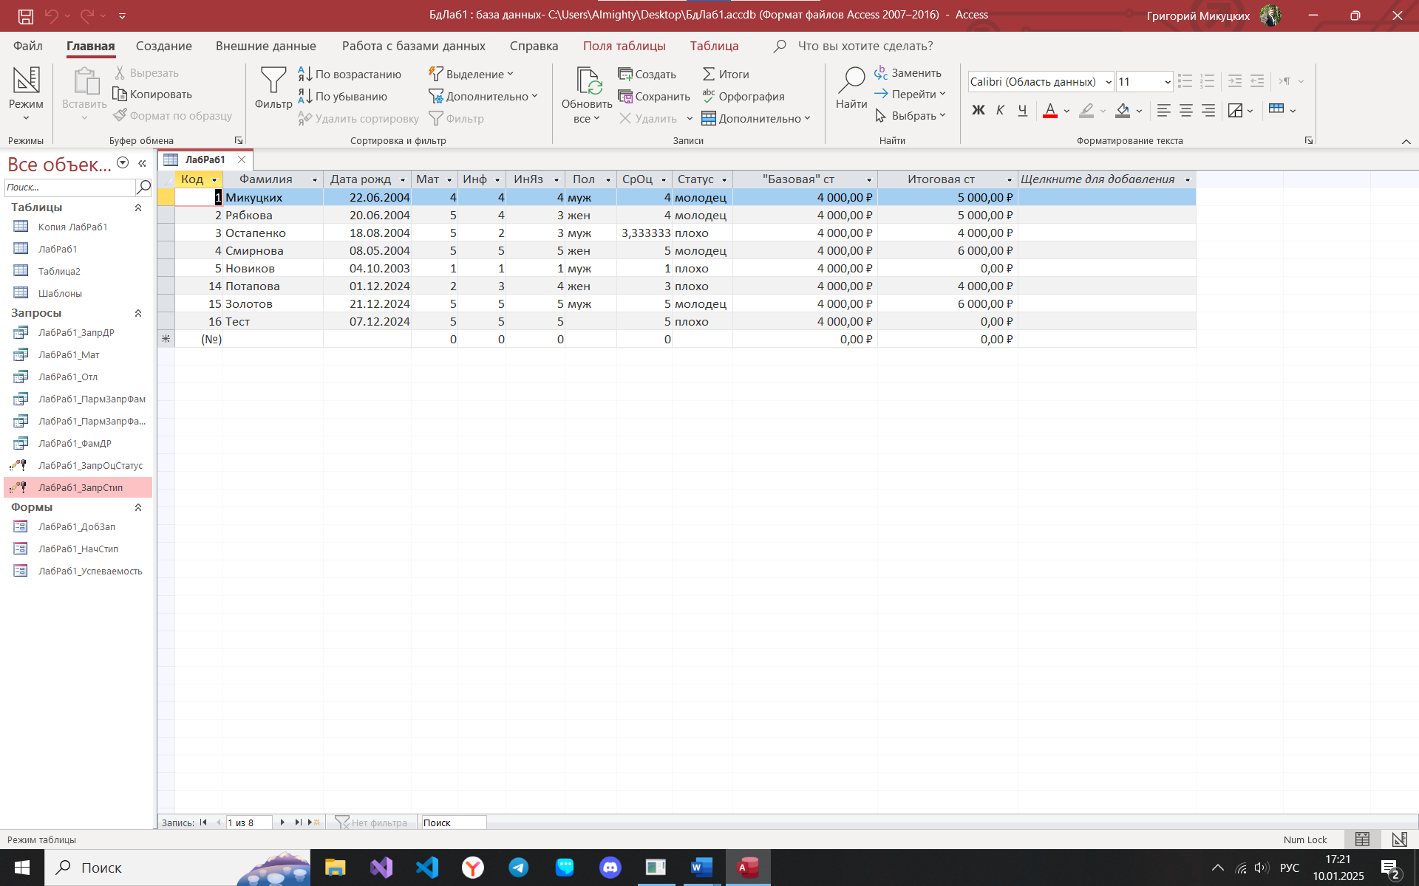

Рис. 40. Результат запроса начисления стипендии

3.1. Подготовьте формы для внесения записей в таблицы предыдущих занятий (рис. 41-50).

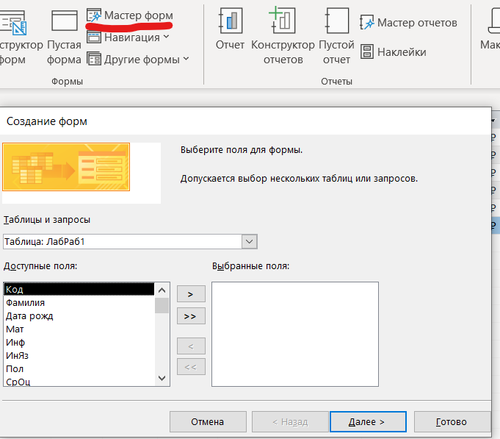

Рис. 41. Открытие «Мастера форм»

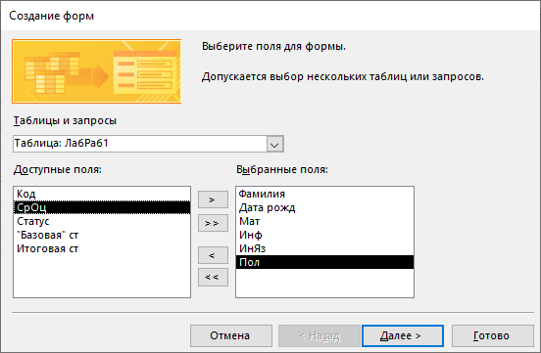

Рис. 42. Добавлены поля в форму

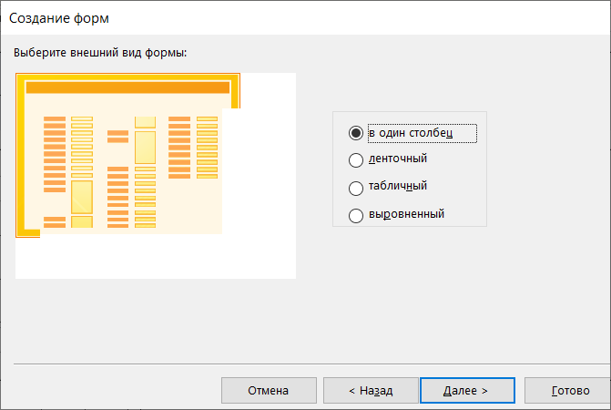

Рис. 43. Вид «в один столбец»

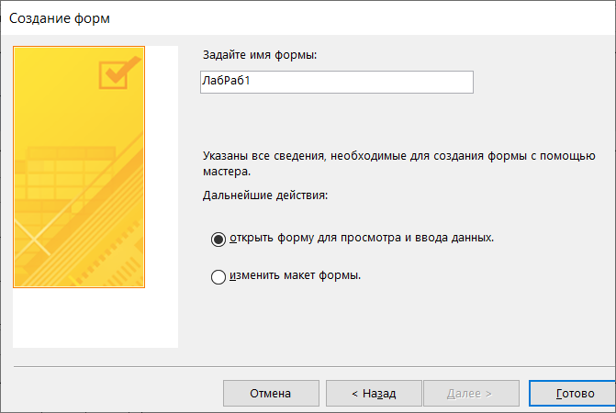

Рис. 44. Ввод имени формы

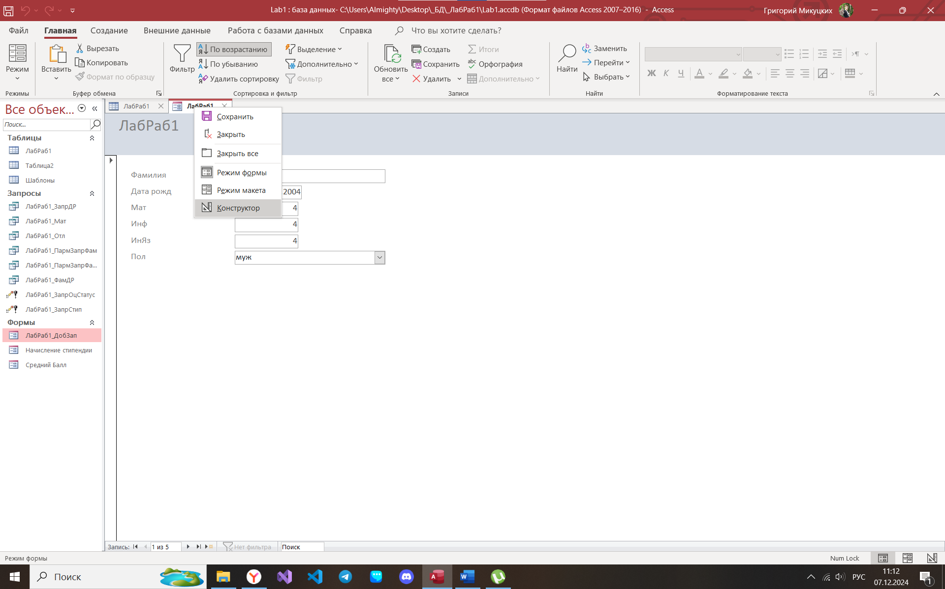

Рис. 45. Открытие конструктора

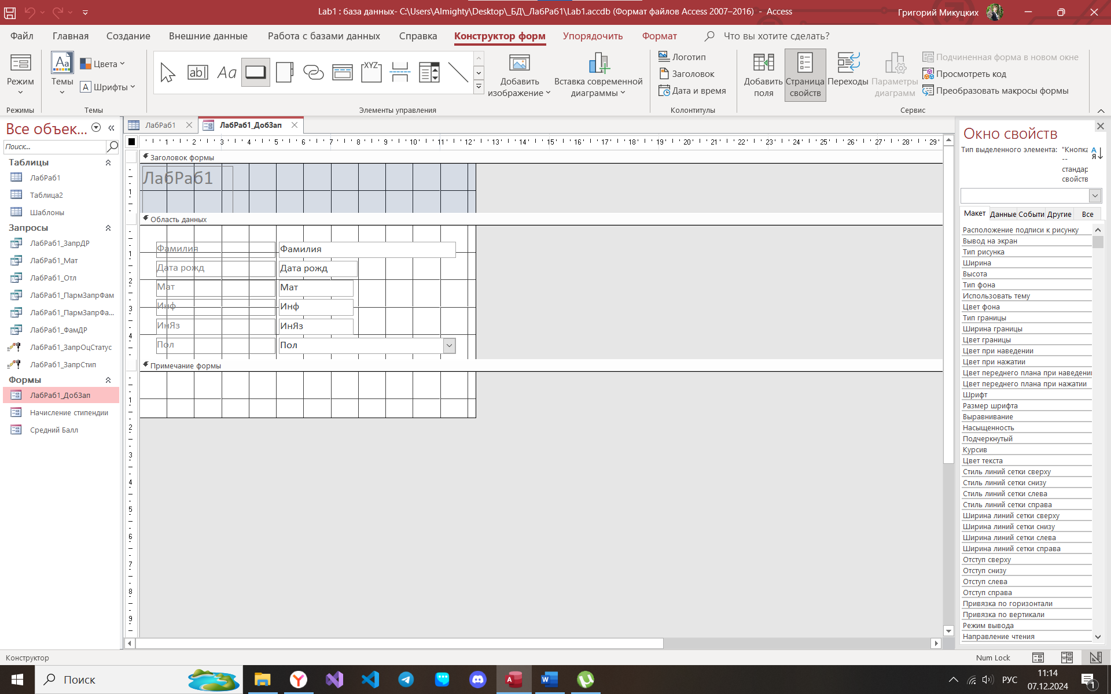

Рис. 46. Добавление кнопки в форму

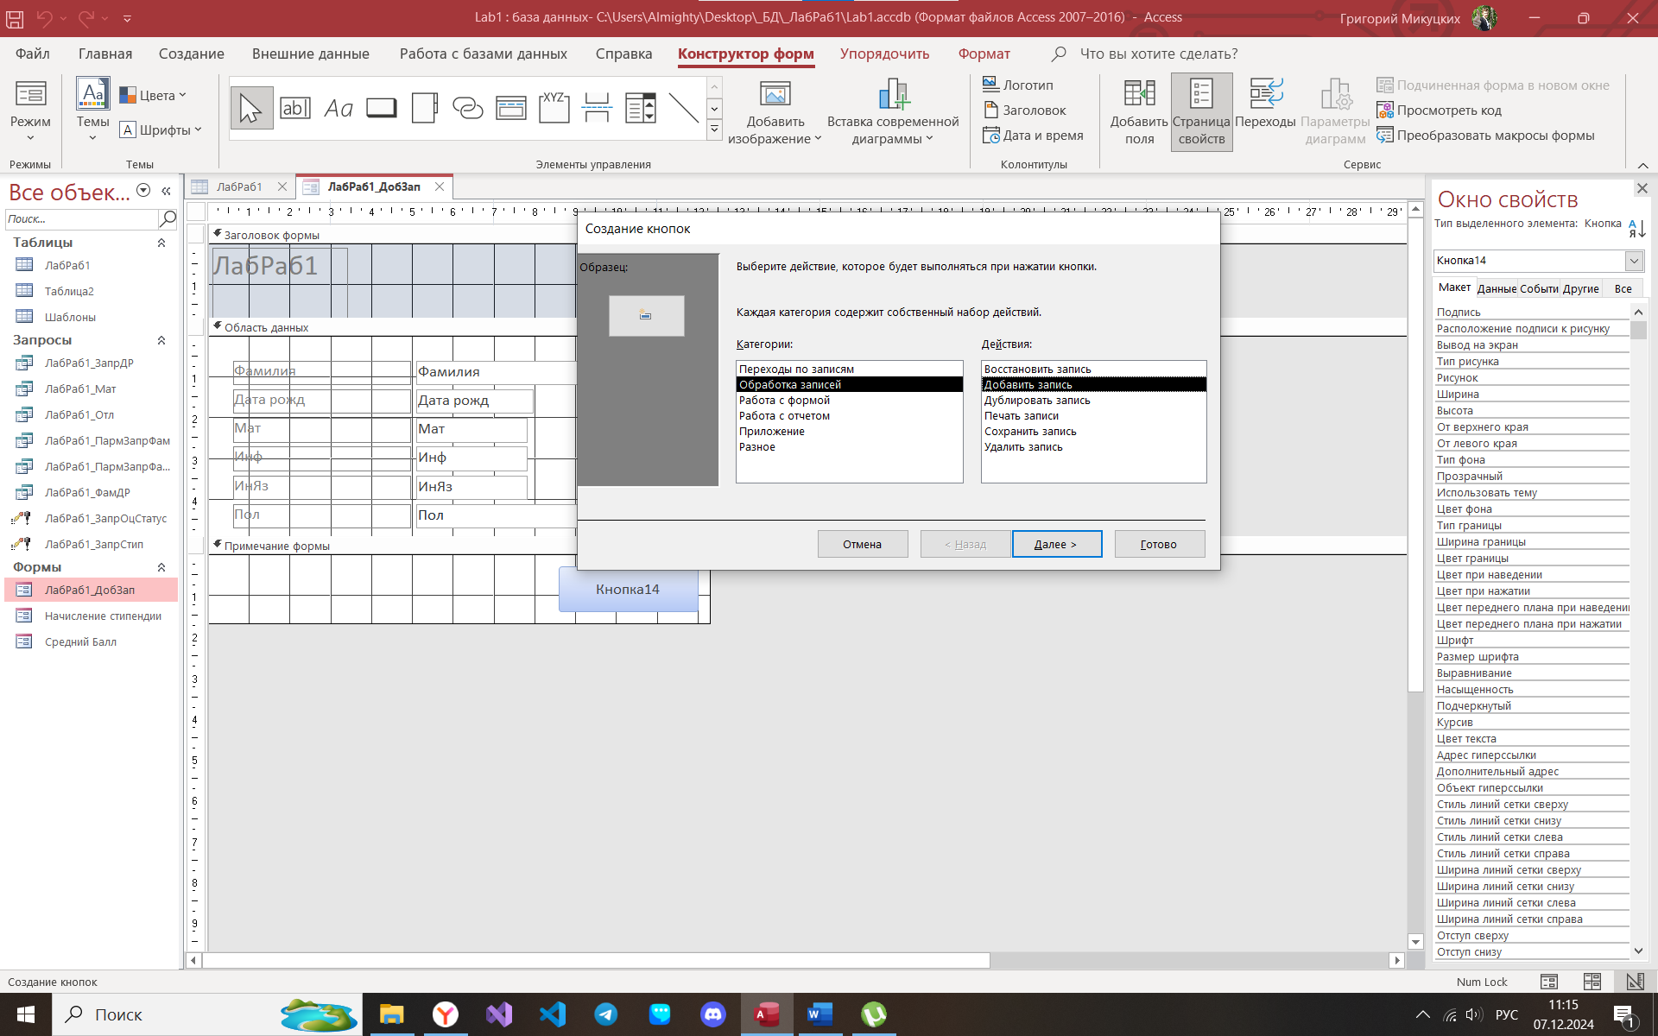

Рис. 47. Программирование кнопки

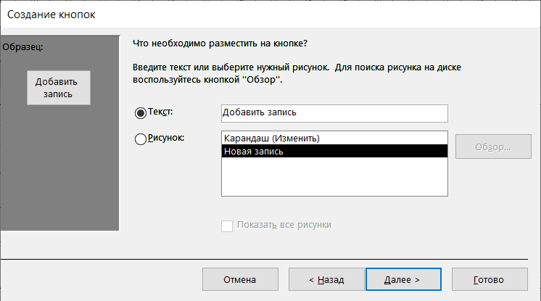

Рис. 48. Настройка внешнего вида кнопки

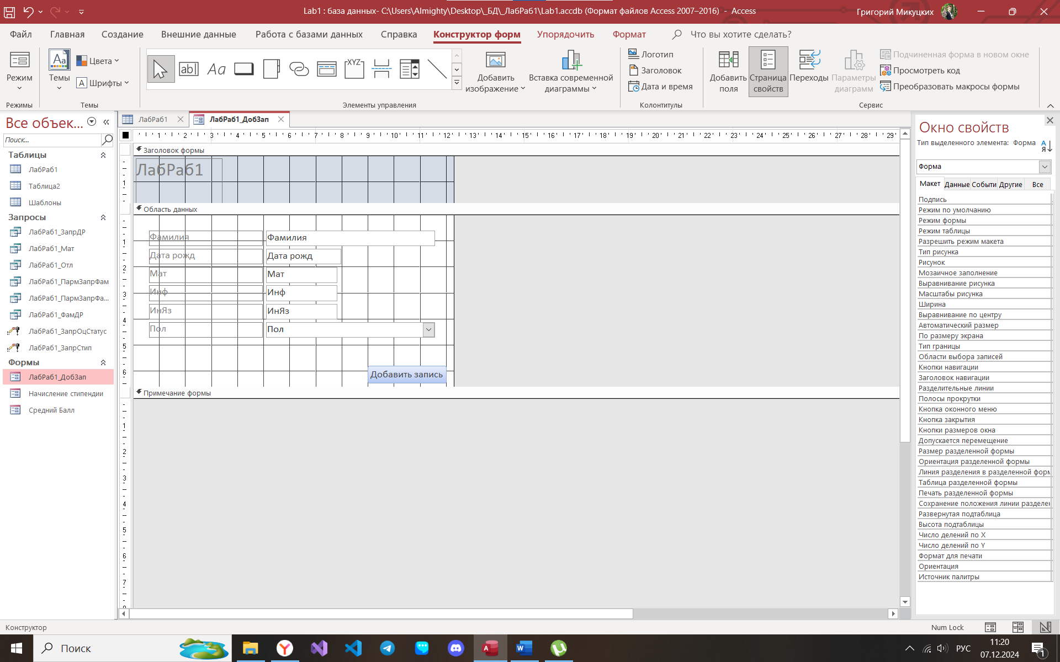

Рис. 49. Итоговый макет в конструкторе

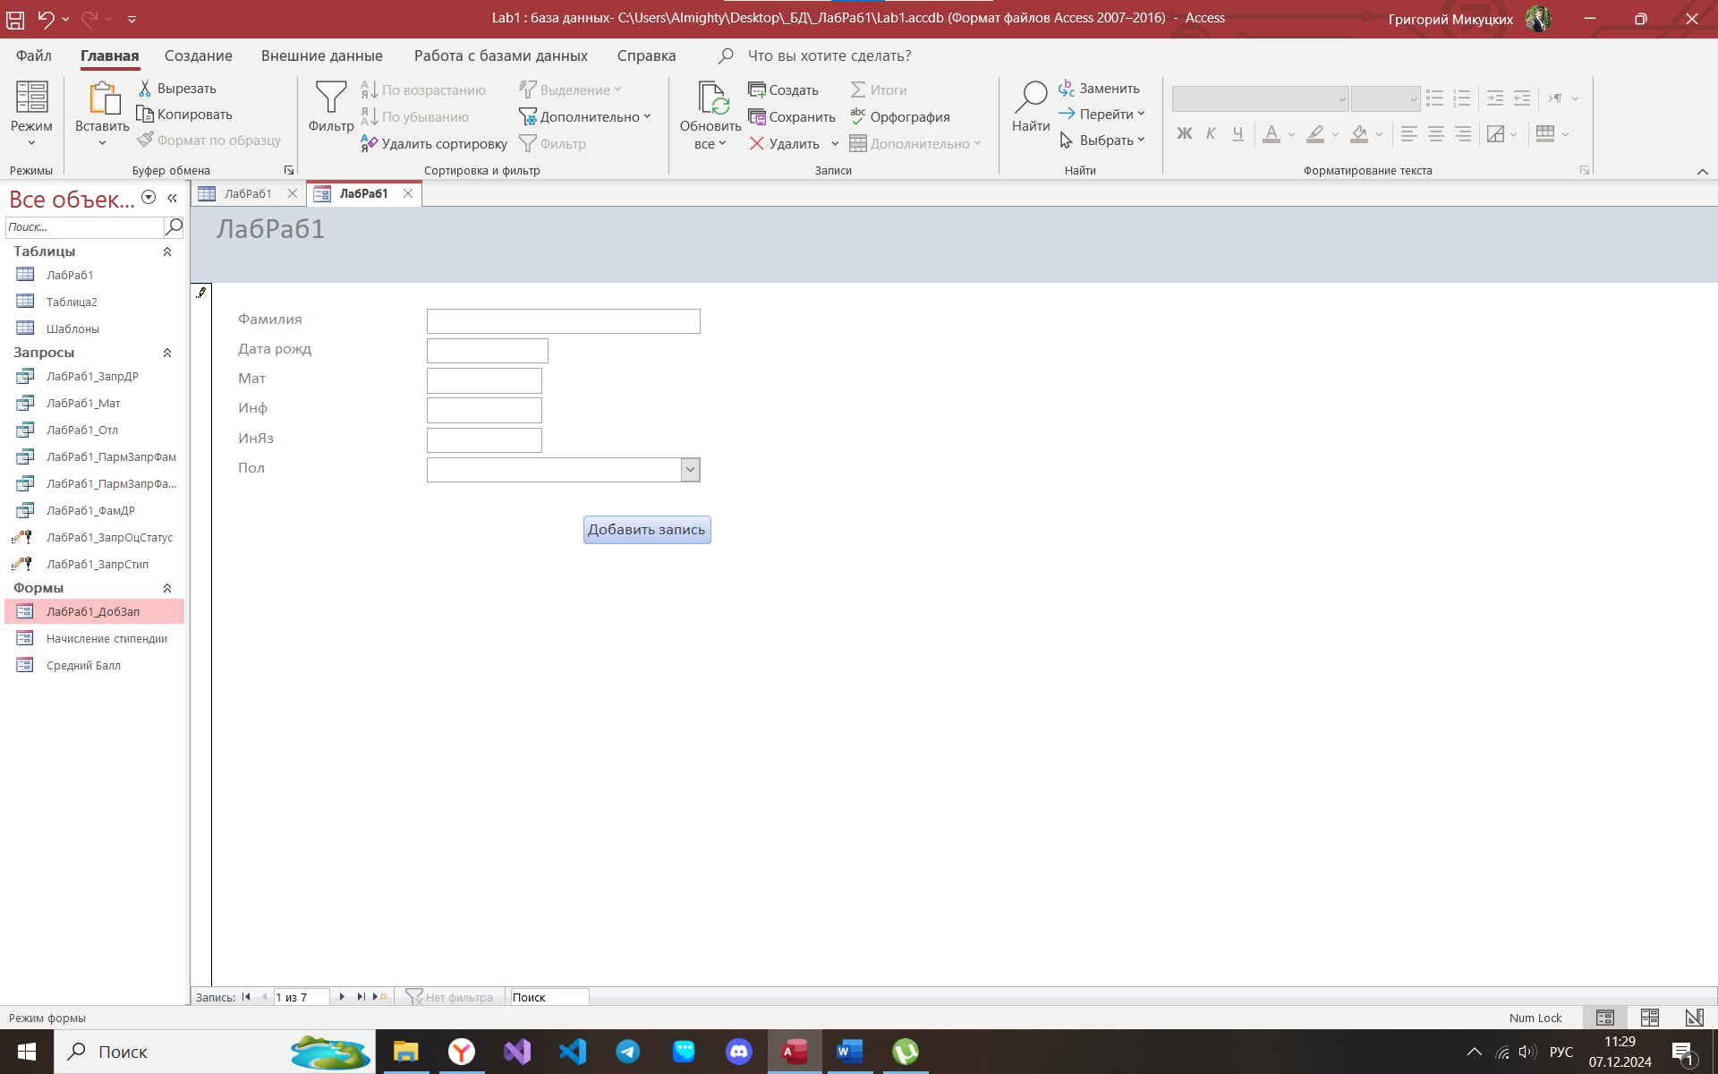

Рис. 50. Вид формы

3.2. Пользуясь формами внесите в таблицы еще по 2 записи (рис. 51-52).

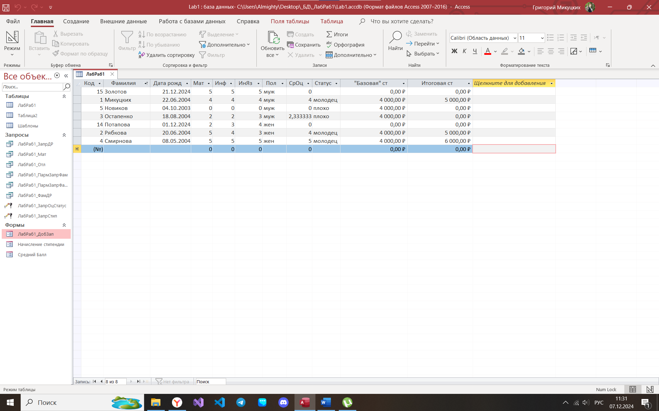

Рис. 51. Обновление таблицы 1

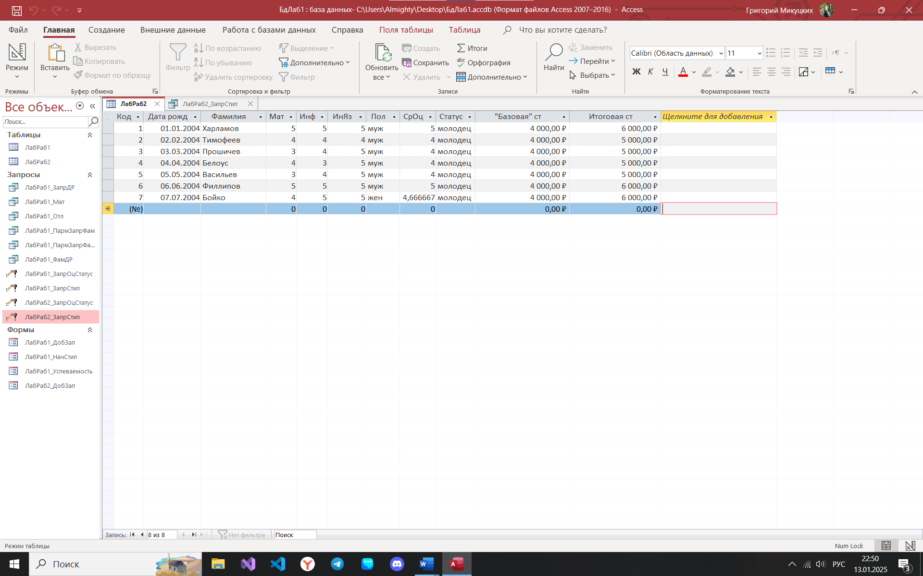

Рис. 52. Обновление таблицы 2

3.3. Подготовьте (разнообразные) формы, позволяющие:

- рассчитать среднюю оценку по трем дисциплинам;

- начислить стипендию каждому студенту, исходя из следующего принципа:

если средний балл >4.5, стипендия увеличивается на 50%,

если 3.5< ср.балл < 4.5, то стипендия увеличивается на 25%,

если 2.5< ср.балл < 3.5, то стипендия не меняется,

если ср.балл < 2.5, то стипендия не начисляется.

Кнопка «Запрос стипендии» вызывает соответствующий запрос (рис. 53).

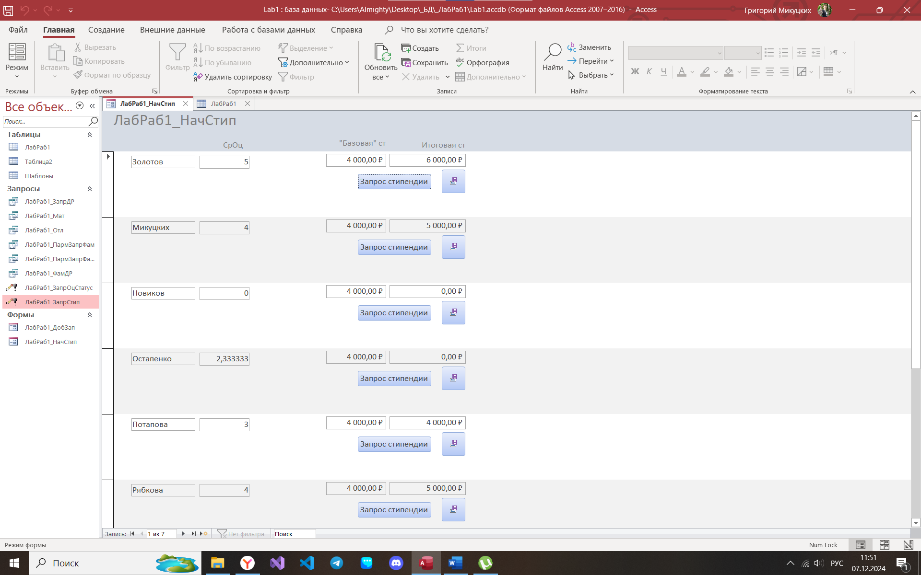

Рис. 53. Форма расчёта средней оценки и стипендии

3.4. Постройте диаграмму успеваемости (рис. 54-56).

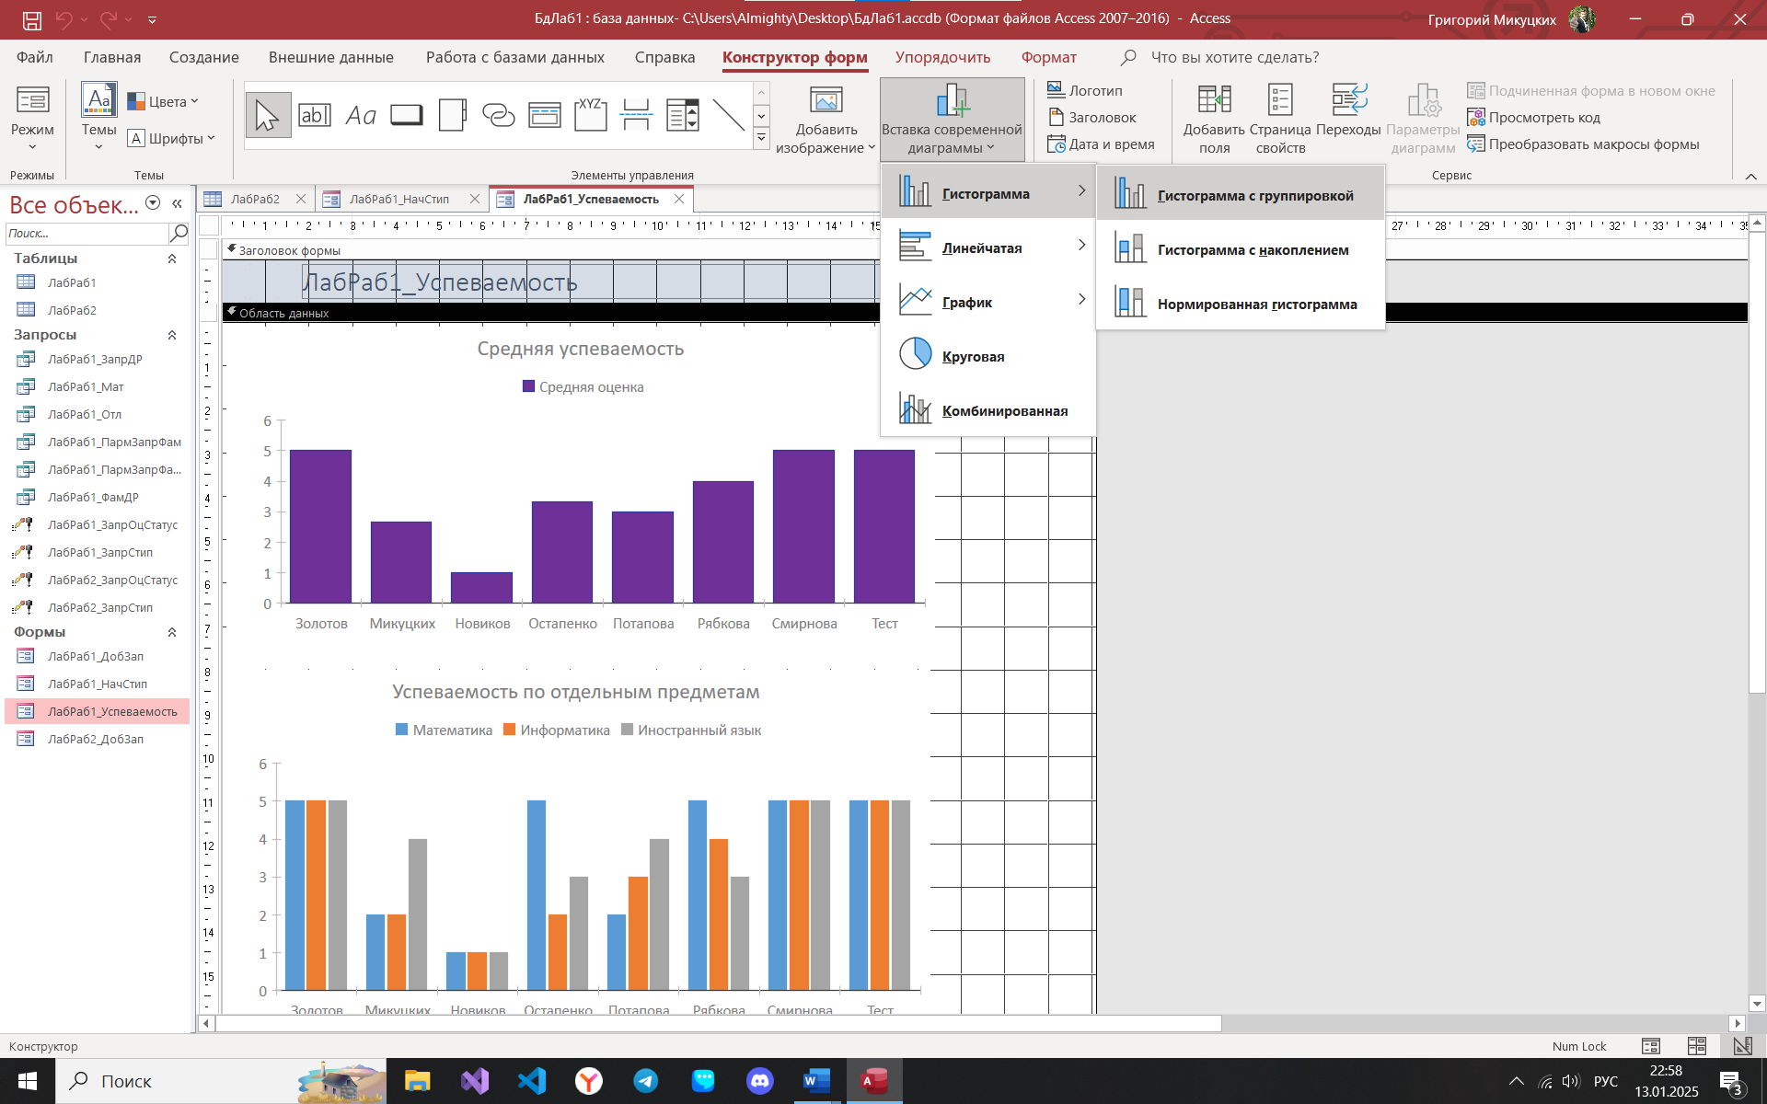

Рис. 54. Гистограмма с группировкой

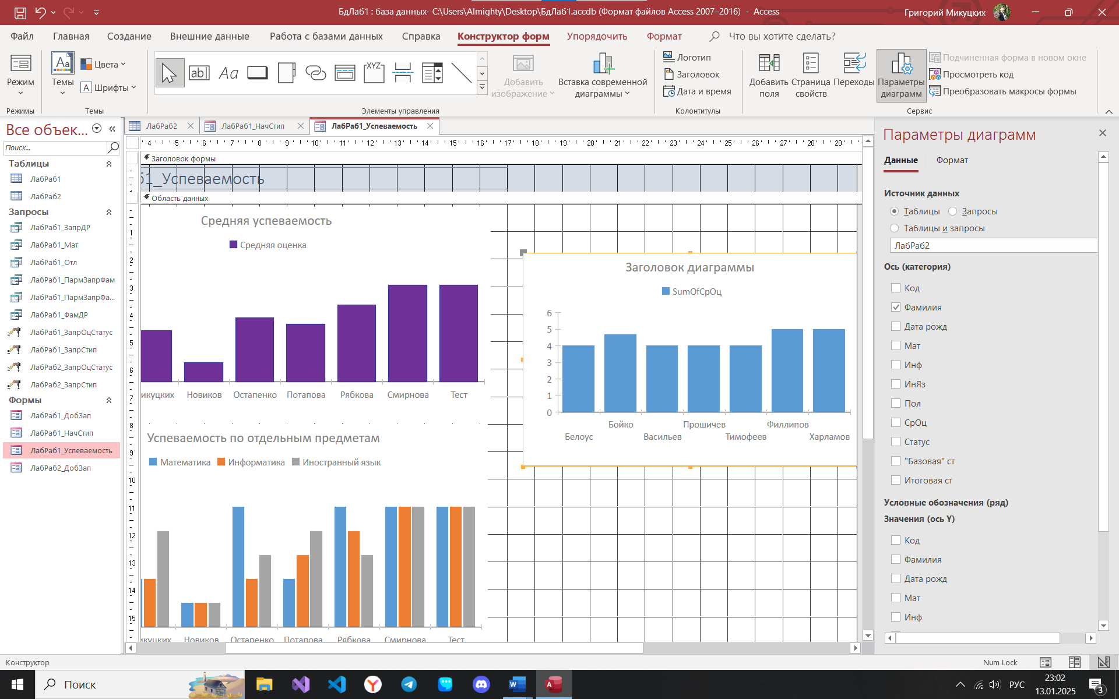

Рис. 55. Добавлены параметры диаграммы

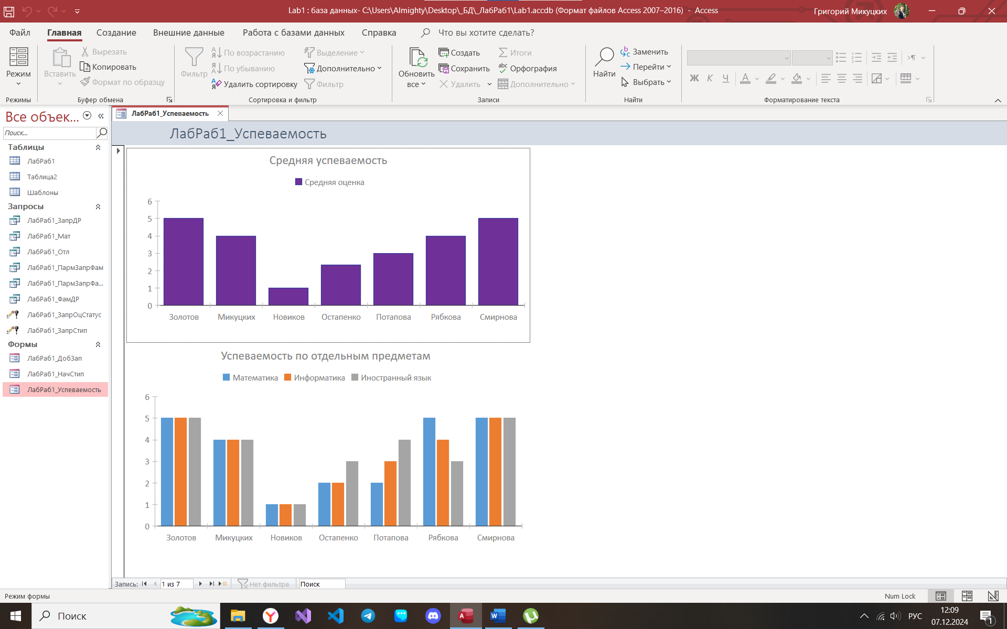

Рис. 56. Диаграммы успеваемости